МІНІСТЕРСТВО ОСВІТИ І НАУКИ УКРАЇНИ

ВСП «ЕКОНОМІКО-ПРАВНИЧИЙ ФАХОВИЙ КОЛЕДЖ

ЗАПОРІЗЬКОГО НАЦІОНАЛЬНОГО УНІВЕРСИТЕТУ»

ЗВІТ З НАВЧАЛЬНОЇ ПРАКТИКИ

Спеціальність: «Інженерія програмного забезпечення»

II курс

Підготував: студент гр.К121-21

Дериведмідь Денис Михайлович

Керівник практики: Циммерман Г.А.

Оцінка за навчальну практику: __________

Запоріжжя

2023

ВІДОМІСТЬ-ХАРАКТЕРИСТИКА

з навчальної практики

Спеціальності: «Інженерія програмного забезпечення»

Студент: Дериведмідь Денис Михайлович

Групи К121-21 ІІ курсу проходив практику з 01.09.2022 р. по 14.05.2023 р.

|  |  |  |
| --- | --- | --- |
| **Дата виконання**  **роботи** | **Стислий зміст виконаної роботи** | **Примітка**  **керівника**  **практики** |
| 5.09.2022 | Складання резюме |  |
| 6.09.2022 | Конспект з правил техніки безпеки |  |
| 16.09.2022 | Програма, що створює прості зображення. Використання графічної бібліотеки |  |
| 23.09.2022 | Робота з графічною бібліотекою та координатами |  |
| 01.10.2022 | Модифікація готових програм. Створення ефекту “малювання” відрізку |  |
| 06.10.2022 | Модифікація та коментування програм. Проект Сузір’я |  |
| 13.10.2022 | Розробка програми, що демонструє анімацію моделі сонячної системи |  |
| 20.10.2022 | Надання об’єкту руху за певними правилами в програмі. Керування рухом. |  |
| 29.10.2022 | Графіки функцій |  |
| 15.11.2022 | Анімація корабля, що пливе по хвилях |  |
| 12.11.2022 | Робота зі спрайтами |  |
| 03.12.2022 | Розробка та використання бібліотечних модулів |  |
| 10.02.2023 | Робота з макросами |  |
| 15.02.2023 | Кібербезпека. Види небезпек в Інтернеті. Методи попередження загроз в Інтернеті |  |
| 03.03.2023 | Опанування системи Юний програміст та вирішення задач у цій системі |  |
| 11.03.2023 | Природні обмеження типів даних |  |
| 18.03.2023 | Розробка ТЗ до творчого проекту |  |
| 20.03.2023 | Академічна доброчесність |  |
| 01.04.2023 | Ліцензії ПЗ. Типи ліцензій. Авторські права та правила їх використання |  |
| 22.04.2023 | Детальний опис творчого проекту та етапів його створення. |  |

Загальна оцінка за практику_________________________________________

Керівник навчальної практики _________________________________

**ЗМІСТ**

Вступ 7

Завдання 1 8

Основні відомості про Завдання 1 8

Практична робота 8

Завдання 2 11

Основні відомості про Завдання 2 11

Практична робота 11

Завдання 3 11

Основні відомості про Завдання 3 11

Практична робота 12

Завдання 4 16

Основні відомості про Завдання 4 16

Практична робота 16

Завдання 5 20

Основні відомості про Завдання 5 20

Практична робота 20

Завдання 6 31

Основні відомості про Завдання 6 31

Практична робота 31

Завдання 7 44

Основні відомості про Завдання 7 44

Практична робота 44

Завдання 8 55

Основні відомості про Завдання 8 55

Практична робота: 56

Завдання 9 64

Основні відомості про Завдання 9 64

Практична робота 65

Завдання 10 77

Основні відомості про Завдання 10 77

Практична робота 77

Завдання 11 80

Основні відомості про Завдання 11 80

Практична робота 81

Завдання 12 85

Основні відомості про Завдання 12 85

Практична робота 86

Завдання 13 91

Основні відомості про Завдання 13 91

Практична робота 92

Завдання 14 106

Основні відомості про Завдання 14 106

Практична робота 106

Завдання 15 110

Основні відомості про Завдання 15 110

Практична робота 110

Завдання 16 111

Основні відомості про Завдання 16 111

Практична робота 111

Завдання 17 114

Основні відомості про Завдання 17 114

Практична робота 114

Завдання 18 118

Основні відомості про Завдання 18 118

Практична робота 119

Завдання 19 121

Основні відомості про Завдання 19 121

Практична робота 122

Завдання 20 124

Основні відомості про Завдання 20 124

Практична робота 125

Висновок 141

# Вступ

Навчальна практика – предмет з назвою, що говорить сама за себе: цей предмет надає студенту базові теоретичні відомості, пов’язані з його фахом, але, що найголовніше: велику кількість завдань, в яких отримані знання потрібно застосовувати на практиці.

Даний предмет надзвичайно важливий для майбутнього фахівця, оскільки в процесі такого навчання він отримує необхідні для нього знання, які закріплює на практиці, при цьому набуваючи незамінних для його роботи у майбутньому навичок.

# Завдання 1

## Основні відомості про Завдання 1

Тема: Резюме

Мета: навчитися грамотно та за планом складати резюме для працевлаштування

Завдання: скласти резюме на бажану посаду за планом

План:

1. Ознайомитися з теоретичним матеріалом
2. Скласти резюме за планом:
3. Посада
4. Контактні дані
5. Досвід роботи
6. Освіта
7. Професійні навички
8. Рекомендації
9. Додаткова інформація

## Практична робота

***Junior Python Developer in test (Malevich)***

Заробітна плата, на яку я претендую: **31 400 грн**

ПІБ: Дериведмідь ДенисМихайлович

Вік: 18 років

Номер телефону: (096) 901-43-22

Електрона адреса: denisderivedmed7@gmail.com

Місто: Запоріжжя

**Досвід роботи:**

від 17.05.2022 по нині (2 роки) – Junior Python Developer

Міcце роботи: Ajax Systems - розробник і виробник бездротових систем безпеки Ajax із можливостями розумного дому.)

Обов’язки в компанії:

розробка та впровадження автоматизованого тестування функцій Ajax Hub за допомогою Python

підтримка та покращення уже реалізованої бази end-to-end автотестів

робота з інфраструктурою CI на базі Jenkins

пошук та аналіз невідповідностей поведінки системи згідно з технічним завданням

постійне поглиблення знань про роботу Ajax Systems

**Освіта:**

Навчальний заклад: ЕПФК ЗНУ

Спеціальність: Інженерія програмного забезпечення  
 Місто навчання: Запоріжжя

Середньо-спеціальна, з 01.09.2021 по 02.07.2025 (3 роки 10 місяців)

**Професійні навички:**

* 1+ років комерційного досвіду в розробці програмного забезпечення
* технічний бекграунд
* досвід у розробці об’єктноорієнтованих методологій
* досвід роботи з git
* базові знання UNIX/Linux OS
* досвід роботи зі стандартними бібліотеками Python3 (os, multiprocessing, threading, socket)

**Додаткові навички:**

Мови:

* російська - вільно;
* українська - вільно;
* англійська – Advanced;

Інші мови програмування:

* C++;
* HTML;
* JavaScript;
* TypeScript

**Характеристика:**

Характеризую себе як, раціональне мислячий, наполегливий, вміючий знаходити спільну мову та компроміси працівник. Завжди закінчую те, що роблю.

Я борюся з лінню та обов'язково буду гарним робітником. Навчатися та експериментувати - сенс життя. Швидко адаптуюсь до нових умов. До своєї роботи

ретельно виконую свою роботу, тому із усіх варіантів вирішення обираю най вігодніший для нашої групи розробників, навіть якщо буде складно будемо допомагати друг-другу.

Моя робота для мене – нові знання, складніші завдання, для здобуття досвіду.

**Рекомендації:**

Чумак Влад Миколайович: (066) 174-47-70

Робітник в компанії Providence Group, Junior Front-end розробник

(Зустрілись на розробці проекта)

# Завдання 2

## Основні відомості про Завдання 2

Тема: Правила техніки безпеки

Мета: засвоїти основні правила техніки безпеки в галузі IT

Завдання: Написати чіткий перелік правил безпеки для робітників галузі ІТ

## Практична робота

1.Перед роботою переконайся у відсутності видимих пошкоджень.

2.Під час роботи:

• не допускай різких і грубих ударів по клавішах;

• у жодному разі не намагайся самостійно ремонтувати ПК;

• не натискай клавіші на сусідньому комп'ютері;

• не залишай комп'ютер без нагляду;

• якщо зникла напруга негайно вимкни комп'ютер.

3.Пам'ятай:

• Не можна торкатися з'єднувальних дротів.

• Не можна дозволяти молодшим навіть підходити до комп'ютера.

• Не можна залишати на самоті з комп'ютером домашніх тварин.

4.Виконуй:

• Слідкуй за осанкою (спина повинна бути прямою).

• Очі розташовуй на відстані 50 – 60 см від екрану монітору.

• Кожні 30 хвилин роби перерву у своїй роботі.

Джерело інформації:https://sites.google.com/site/informatikanavkolo/pravila-povedinki-za-komp-uterom

# Завдання 3

## Основні відомості про Завдання 3

Тема: Прості графічні побудови. Графічна бібліотека, її підключення та використання.

Мета: навчитися працювати з графічними бібліотеками

Завдання: створити 4 міні проекти

План:

1. Створити проект “Світлофор”
2. Створити проект “Усі кольори веселки”
3. Створити проект “Сніговик”
4. Створити проект “Велосипед”

## Практична робота

***Код програми:***

program graphImages;

uses graphabc;

begin

//С В І Т Л О Ф О Р

rectangle(10, 10, 50, 100);

floodfill(15, 15, clblack);

circle(30, 30, 10);

floodfill(30, 30, clred);

circle(30, 55, 10);

floodfill(30, 55, clyellow);

circle(30, 80, 10);

floodfill(30, 80, clgreen);

//В Е С Е Л К А

setPenWidth(8);

setPenColor(clred);

arc(300, 100, 90, 0, 180);

setPenColor(rgb(255, 165, 0));

arc(300, 100, 83, 0, 180);

setPenColor(clyellow);

arc(300, 100, 76, 0, 180);

setPenColor(clgreen);

arc(300, 100, 69, 0, 180);

setPenColor(clAqua);

arc(300, 100, 62, 0, 180);

setPenColor(clblue);

arc(300, 100, 55, 0, 180);

setPenColor(clpurple);

arc(300, 100, 48, 0, 180);

//С Н І Г О В И К

setPenWidth(1);

setPenColor(clblack);

circle(50, 250, 20);

circle(40, 245, 4);

circle(60, 245, 4);

floodfill(40, 245, clblack);

floodfill(60, 245, clblack);

circle(50, 250, 3);

floodfill(50, 250, clyellow);

circle(42, 258, 2);

circle(46, 260, 2);

circle(50, 260, 2);

circle(54, 260, 2);

circle(58, 258, 2);

circle(50, 295, 30);

circle(50, 360, 40);

circle(50, 275, 3);

circle(50, 292, 3);

circle(50, 310, 3);

floodfill(50, 275, clblack);

floodfill(50, 292, clblack);

floodfill(50, 310, clblack);

***Скріншот результату виконання роботи:***

Світлофор

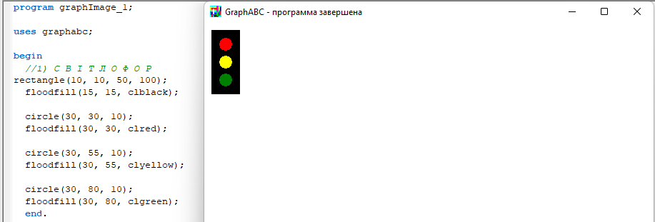

Веселка

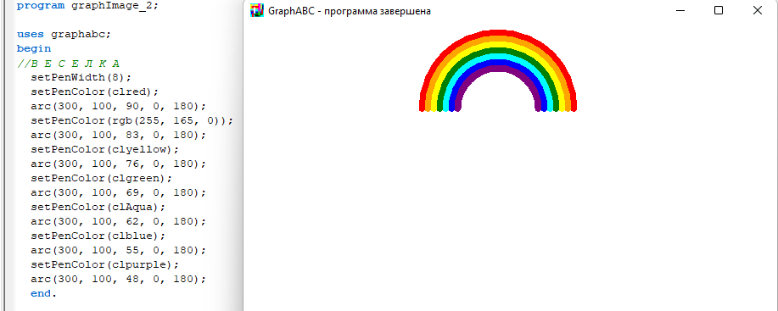

Сніговик

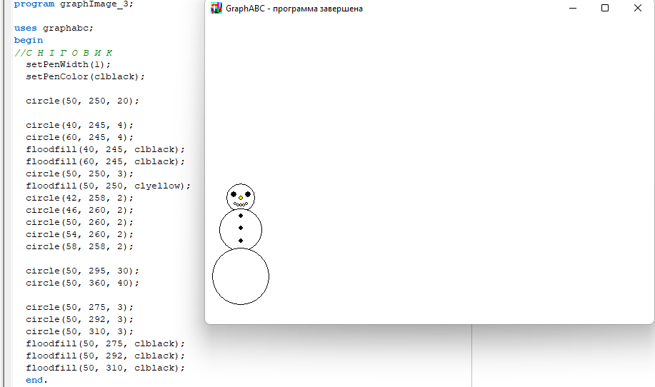

# Завдання 4

## Основні відомості про Завдання 4

Тема: Перетворення координат.

Мета: Здобування або вдосконалення навичок з використання графічних бібліотек та вбудованих функцій, навчитися працювати з координатами та перетворювати їх, також користуватись геометричними формулами у програмі та інше.

Завдання: з використанням поворотів навколо точки, отримати на екрані зображення 5 квіток різного розміру в різних місцях екрану, але кожна квітка – це семикольоровик – казкова квітка, що дозволяє загадати та виконати 7 бажань.

## Практична робота

***Код програми:***

*program flowers;*

*uses graphabc;*

*var x0, y0, x01, y01, x02, y02, x03, y03, x04, y04: integer;*

*r1, r2, r3, r4, r5, xn, yn, x1, y1, x2, y2, x3, y3, x4, y4, x5, y5, x6, y6, x7, y7: integer;*

*angle: real;*

*radius1, radius2, radius3, radius4, radius5: integer;*

*procedure drawFlower(var x0, y0, radius, r: integer);*

*begin*

*setpenwidth(55);*

*setpencolor(clblack);*

*circle (x0, y0, radius);*

*xn:=x0+trunc(r*cos(0*angle));*

*yn:=y0-trunc(r*sin(0*angle));*

*setpencolor(clred);*

*circle (xn,yn,radius);*

*x1:=x0+trunc(r*cos(angle));*

*y1:=y0-trunc(r*sin(angle));*

*setpencolor(rgb(255, 102, 0));*

*circle (x1,y1,radius);*

*x2:=x0+trunc(r*cos(2*angle));*

*y2:=y0-trunc(r*sin(2*angle));*

*setpencolor(clyellow);*

*circle (x2,y2,radius);*

*x3:=x0+trunc(r*cos(3*angle));*

*y3:=y0-trunc(r*sin(3*angle));*

*setpencolor(clgreen);*

*circle (x3,y3,radius);*

*x4:=x0+trunc(r*cos(4*angle));*

*y4:=y0-trunc(r*sin(4*angle));*

*setpencolor(clskyblue);*

*circle (x4,y4,radius);*

*x5:=x0+trunc(r*cos(5*angle));*

*y5:=y0-trunc(r*sin(5*angle));*

*setpencolor(clblue);*

*circle (x5,y5,radius);*

*x6:=x0+trunc(r*cos(6*angle));*

*y6:=y0-trunc(r*sin(6*angle));*

*setpencolor(clpurple);*

*circle (x6,y6,radius);*

*end;*

*begin*

*x0:=100;*

*y0:=100;*

*x01:=600;*

*y01:=100;*

*x02:=100;*

*y02:=500;*

*x03:=300;*

*y03:=200;*

*x04:=500;*

*y04:=400;*

*angle:=pi/3.5;*

*radius1:=20;*

*radius2:=10;*

*radius3:=5;*

*radius4:=4;*

*radius5:=15;*

*r1 := 90;*

*r2 := 70;*

*r3 := 62;*

*r4 := 60;*

*r5 := 80;*

*drawFlower(x0, y0, radius1, r1);*

*drawFlower(x01, y01, radius2, r2);*

*drawFlower(x02, y02, radius3, r3);*

*drawFlower(x03, y03, radius4, r4);*

*drawFlower(x04, y04, radius5, r5);*

*end.*

***Скріншот результату виконання роботи:***

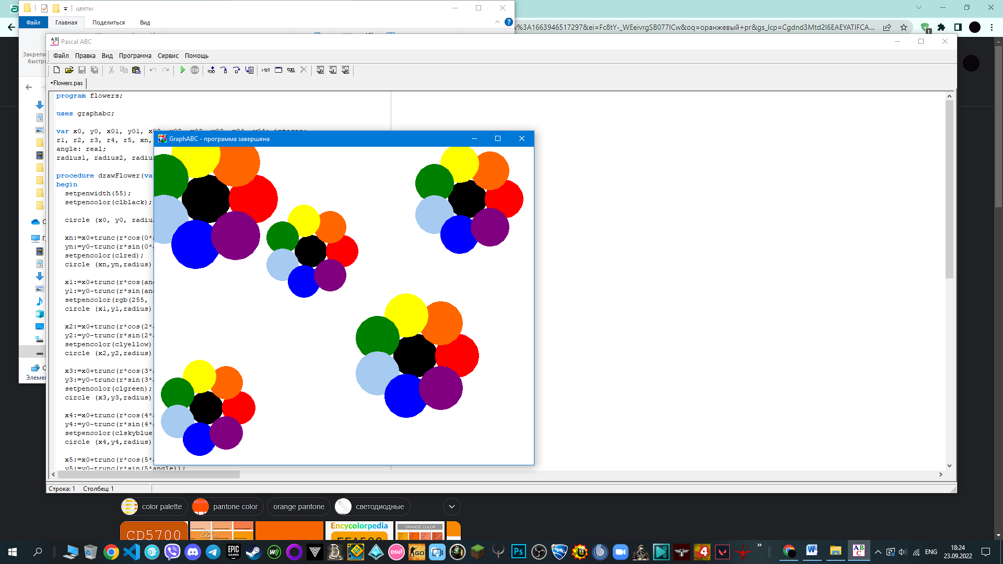

# Завдання 5

## Основні відомості про Завдання 5

Тема: Керування координатами для розміщення зображень.

Мета: Провести практичні експерименти з наданими проектами, використання Case, використання Random, виконання навчальних проєктів (зміна наявних проєктів та розробка власних проєктів)

Завдання: Провести практичні експерименти з наданими 3-ма проєктами, закріпити власне розуміння того, як працює крок за кроком програма, як ми маємо керувати діями «робота-художника», як працюють цикли for ,while, як працює random, як працює case. Внести зміни в надані проєкти.

План:

1. Розглянути 3 приклади та провести перевірки + експерименти
2. Розглянути приклади, з’ясувати, в чому помилки, та виправити їх
3. На основі попередніх прикладів створити власні програми

## Практична робота

**Проєкт Pole**

uses graphabc;

var x0,y0,x,y,mas,w,i,color,selector:integer;

fi,ro:real;

begin

for i:=1 to 100 do //кількість повторень - кількість нарисованих квіток

begin

w:=1; //товщина пера та радіус точок, з яких будується квітка (1 піксель)

x0:=random(1000); //рандомна точна Х від 0 до 999

y0:=random(1000); //рандомна точна Y від 0 до 999

mas:=random(50); //рандомізація розміру квіток

selector:=random(5)+1; //випадкове число від 1 до 5

case selector of {випадкове число так оператор case допоможуть рандомізувати вибір кольору квітки}

1:color:=clred;

2:color:=clblue;

3:color:=clpurple;

4:color:=clyellow;

5:color:=clblue;

end;

fi:=0;

while fi<2*pi do

Begin

ro:=sin(7*fi); //задаємо кількість лепестків квіток

x:=x0+trunc(mas*ro*cos(fi)); {обрахування точки Х в залежності від розміру, відстані до точки та кількості лепестків}

y:=y0-trunc(mas*ro*sin(fi)); {обрахування точки Y в залежності від розміру, відстані до точки та кількості лепестків}

setpencolor(color); //задаємо колір пера

setpenwidth(w); //задаємо товщину пера

circle(x,y,w); //ставимо точку, розмір якої дорівнює товщині пера

sleep(1); {кожна ітерація буде починатися не одразу, а через 1 мілісекунду після попередньої. Це потрібно для плавності малювання}

fi:=fi+0.01; //віддаляємо наступну точку від попередньої

end;

end;

end.



**Проєкт FlowersField**

uses graphabc;

var x,y,r,h,pause,k,flowers,temp,color:integer;

begin

floodfill(10,10,clsilver); //заповнюємо поле кольором

k:=random(31)+10; //рандомна кількість квіток

for flowers:=1 to k do

begin

pause:=random(10)+5; //випадковий час малювання квіток

x:=random(1000)+1; //випадкова Х координата

h:=random(300)+50; {рандомізація висоти розташування квітки та встановлення мінімальної висоти розташування квітки (50)}

SetPenWidth(10); //задаємо товщину пера

setpencolor(clgreen); //задаємо колір пера (малюємо стебло)

for y:=450+h downto 300+h do //поступове піднімання вгору

begin

circle(x,y,5); {малюємо круг. З таких щільно розташованих одне до одного кругів складається стебло}

sleep(pause); //пауза перед наступним колом

end;

SetPenWidth(30);

for r:=5 to 15 do

begin

circle(x,y,r); {для плавності та коректності відображення малюєм круг (над стеблом та під бутоном) 10}

circle(x+20,y+60,r-10);

circle(x-20,y+90,r-10); {для плавності та коректності відображення малюєм круги 10 раз з різними радіусами. Це листи квітки}

sleep(pause); //невелика пауза для сповільнення малювання

end;

temp:=random(7)+1; //рандомне число

case temp of //рандомний колір в залежності від випадкового числа

1:color:=clpurple;

2:color:=clblue;

3:color:=clskyblue;

4:color:=clred;

5:color:=clmaroon;

6:color:=clnavy;

7:color:=clfuchsia;

end;

for r:=1 to 30 do //збільшуємо радіус кожне повторення

begin

y:=y-1; //кожного повторення малюєм круги на 1 піксель нижче

setpencolor(color); //колір пера

circle(x,y,r); //круг з новим радіусом та Y координатою

//таким чином бутон буде плавно “виростати”

sleep(pause);

if r>22 then //якщо радіус не занадто малий (більше 22) робимо наступне

begin

setpencolor(clyellow); //колір пера - жовтий

circle(x,y,r-22); {посередині малюєм круг, який на 22 пікселя менший за зовнішній в радіусі}

end;

end;

end;

end.

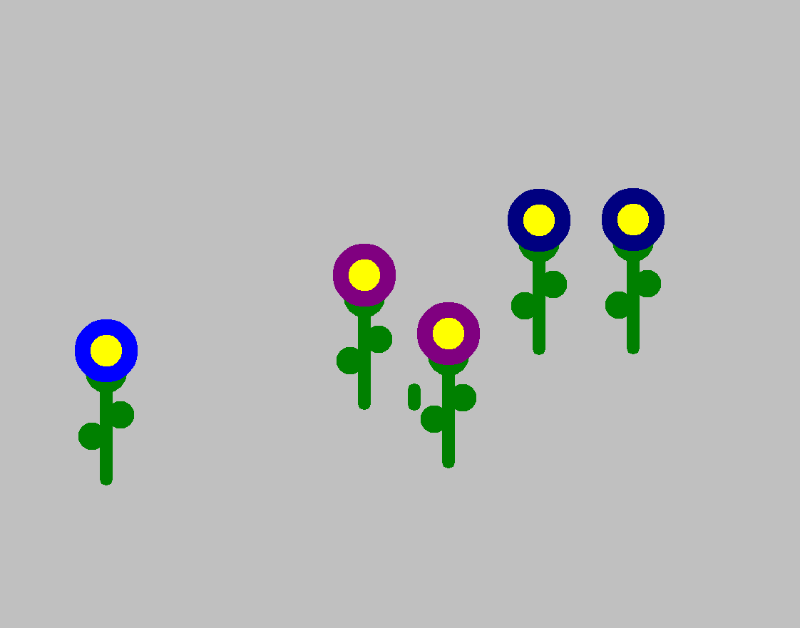

**Проєкт NewFlowersField**

uses graphabc;

var x0,y0,r,xn,yn,x1,y1,x2,y2,x3,y3,x4,y4,x5,y5,x6,y6,i,n,color:integer;

ugol:real;

radius:integer;

begin

n:=15; //кількість лепестків

r:=90;

x0:=300; //початкова х-координата

y0:=300; //початкова у-координата

ugol:=2*pi/n; //обчислюємо кут за кількістю лепестків квітки

radius:=20; //радіус центру та лепестків

setpenwidth(55); //товщина пера

circle (x0,y0,radius); //малюєм центр

for i:=0 to n-1 do //для кожного з лепестків, яких є N штук

begin

xn:=x0+trunc(r*cos(i*ugol)); {координата Х центру лепестка з урахуванням руху по колу}

yn:=y0-trunc(r*sin(i*ugol)); {координата Y центру лепестка з урахуванням руху по колу}

color:=rgb(random(255)+1,random(255)+1,random(255)+1); {рандомний колір, заданий за допомогою RGB. Кожне значення в діапазоні від 1 до 255}

setpencolor(color); //рандомний колір призначаємо кольором пера

circle (xn,yn,radius); //малюємо круг

end;

end.

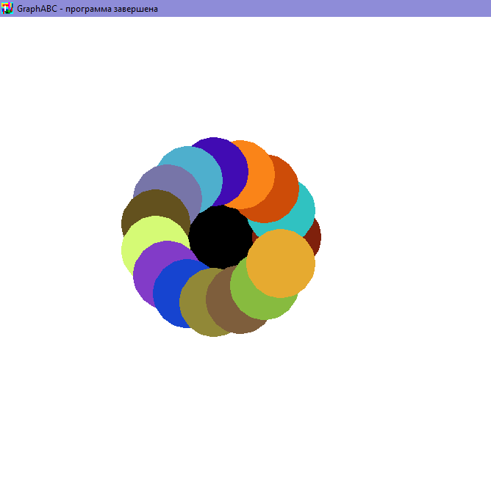

**Вирішення проблеми з вертикальними відрізками:**

uses graphabc;

var x,y,xa,ya,xb,yb,dx,dy:integer;

begin

xa:=300;

ya:=150;

xb:=350;

yb:=350;

dx:=xb-xa;

dy:=yb-ya;

case dx of

0: begin

if yb > ya then

begin

for x:=yb downto ya do

begin

y:=trunc(x);

sleep(10);

circle(xa,y,2);

end;

end

else

begin

for x:=yb to ya do

begin

y:=trunc(x);

sleep(10);

circle(xa,y,2);

end;

end;

end

else

begin

if dx > 0 then

begin

for x:=xa to xb do

begin

y:=trunc(dy/dx*(x-xa)+yb);

sleep(10);

circle(x,y,2);

end;

end

else

begin

for x:=xa downto xb do

begin

y:=trunc(dy/dx*(x-xa)+yb);

sleep(10);

circle(x,y,2);

end;

end;

end;

end;

end.



**Випадковий відрізок**

uses graphabc;

var x,y,xa,ya,xb,yb,dx,dy:integer;

begin

xa:=random(400);

ya:=random(400);

xb:=random(400);

yb:=random(400);

dx:=xb-xa;

dy:=yb-ya;

case dx of

0: begin

if dy > 0 then

begin

for x:=yb downto ya do

begin

y:=trunc(x);

sleep(10);

circle(xa,y,2);

end;

end

else

begin

for x:=yb to ya do

begin

y:=trunc(x);

sleep(10);

circle(xa,y,2);

end;

end;

end

else

begin

if dx > 0 then

begin

for x:=xa to xb do

begin

y:=trunc(dy/dx*(x-xa)+yb);

sleep(10);

circle(x,y,2);

end;

end

else

begin

for x:=xa downto xb do

begin

y:=trunc(dy/dx*(x-xa)+yb);

sleep(10);

circle(x,y,2);

end;

end;

end;

end;

end.

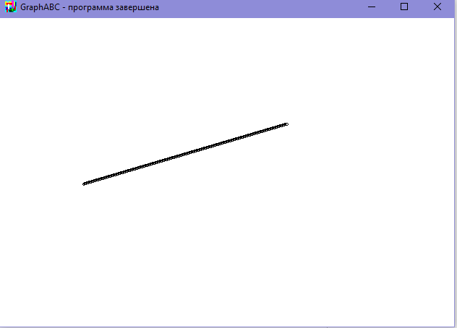

# Завдання 6

## Основні відомості про Завдання 6

Тема: Читання/розуміння та модифікація програм іншого автора.

Мета: вдосконалювати навички з коментування чужого коду, його розуміння та модифікації

Завдання: Розробити свою програму, що створює ефект малювання сузір’я Великої Ведмедиці по точках

План:

1. Розглянути приклади
2. Додати коментарі до кожної програми
3. На основі попередніх програм розробити власну, що показує ефект малювання сузір’я Малої та Великої Ведмедиці по точках

## Практична робота

1. uses graphabc;

var x,y,xa,ya,xb,yb,dx,dy:integer; {змінні для початкових, проміжних та кінцевих координат}

begin

setwindowsize(400,300); //розмір вікна

xb:=300; //кінцева Х-координата

yb:=100; //кінцева Y-координата

circle(xb,yb,5); //створюємо кінцеву точку за координатами

xa:=100; //початкова Х-координата

ya:=200; //початкова Y-координата

circle(xa,ya,5); // створюємо початкову точку за координатами

dx:=xb-xa; //обчислюємо різницю Х-координат

dy:=yb-ya; //обчислюємо різницю Y-координат

if xa < xb then

for x:=xa to xb do {якщо значення початкової координати менше за кінцеве, то збільшуємо х від ха до хb}

begin

y:=trunc(dy/dx*(x-xa)+ya); {обчислюємо Y-коорднату кожної точки в залежності від різниці Х та Y координат, а також від початкових координат}

sleep(10); //робимо на кожну ітерацію для плавності роботи програми

circle(x,y,2); // створюємо точку за координатами

end

else if xa = xb then {якщо значення початкової координати дорівнює кінцевій, то просто збільшуємо/зменшуємо у від уа до уb, не використовуючи додаткових формул}

if ya < yb then {якщо значення початкової координати менше за кінцеве, то збільшуємо у від уа до уb}

for y := ya to yb do

begin

sleep(10);

circle(xa,y,2);

end

else

for y := ya downto yb do {якщо значення початкової координати більше за кінцеве, то зменшуємо у від уа до уb}

begin

sleep(10);

circle(xa,y,2);

end

else

for x:=xa downto xb do {якщо значення початкової координати більше за кінцеве, то зменшуємо х від ха до хb}

begin

y:=trunc(dy/dx*(x-xb)+yb);

sleep(10);

circle(x,y,2);

end;

end.

1. uses graphabc;

var x, y, xa, ya, xb, yb, dx, dy :integer;

i, n, x0, y0, rad, oldt, newt :integer;

angle :real;

tx,ty :array[0..20] of integer; {створюємо 2 масиви з координатами довжиною до 20 елементів}

begin

setwindowsize(600, 600); //розмір вікна

n := 7; //кількість кутів у зірки

x0 := 300; //почакткова Х-координата центру

y0 := 300; //почакткова Y-координата центру

rad := 100; //радіус умовного кола, в яке вписана зірка (розмір зірки)

angle := 2 * pi / n; //кут у кожному кінці зірки

for i:=0 to n do

begin

tx[i] := x0 + trunc(rad * cos(i * angle)); {записуємо Х-координату кута зірки в масив з Х-координатами інших кутів}

ty[i] := y0 - trunc(rad * sin(i * angle)); {записуємо Y-координату кута зірки в масив з Y-координатами інших кутів}

circle(tx[i], ty[i], 4) //створюємо кут зірки

end;

oldt := 0; {місце знаходження початкової точки в масиві}

for i:=0 to n-1 do //від першого до передостаннього кута

begin

newt := (oldt + 3) mod n; {обчислюємо місце знаходження у масиві наступної точки, до якої буде вести лінія}

xa := tx[oldt]; //початковий Х

ya := ty[oldt]; //початковий Y

xb := tx[newt]; //наступний Х

yb := ty[newt]; //наступний Y

//з'єднуємо лінією кути зірки

if ya = yb then //для горизонтальної лінії

begin

if xa < xb then //якщо початкова Х-координата менше кінцевої

for x := xa to xb do //збільшуємо Х від початкової до кінцевої точки

begin

y := ya; //Y завжди дорівнює початковій координаті

sleep(10); //робимо паузу на кожну ітерацію для плавності роботи програми

circle(x, y, 2); //створюємо точку на отриманих координатах

end

else //якщо початкова Х-координата більше кінцевої

for x := xa downto xb do //зменшуємо Х від початкової до кінцевої точки

begin

y := yb; //Y завжди дорівнює кінцевій координаті

sleep(10);

circle(x, y, 2);

end;

end

else if xa = xb then //для вертикальної лінії

begin

if ya < yb then //якщо початкова Y-координата менше кінцевої

for y := ya to yb do //зменшуємо Y від початкової до кінцевої точки

begin

x := xa; //Х завжди дорівнює початковій координаті

sleep(10);

circle(x, y, 2);

end

else //якщо початкова Y-координата більше кінцевої

for y := ya downto yb do //збільшуємо Y від початкової до кінцевої точки

begin

x := xb; //Х завжди дорівнює кінцевій координаті

sleep(10);

circle(x, y, 2);

end;

end

else //всі інші випадки

begin

if xa < xb then

for x := xa to xb do

begin

dx := xb - xa; //різниця Х-координат

dy := yb - ya; //різниця Y-координат

y := trunc(dy / dx *(x - xa) + ya); {обчислюємо Y-коорднату кожної точки в залежності від різниці Х та Y координат, а також від початкових координат}

sleep(10);

circle(x, y, 2);

end

else

for x := xa downto xb do

begin

dx := xb - xa;

dy := yb - ya;

y:=trunc(dy / dx * (x - xb) + yb);

sleep(10);

circle(x, y, 2);

end;

end;

oldt := newt {нова початкова точка в наступній ітерації (початковий кут, від якого буде наступний рух) дорівнює кінцевій точці в даній ітерації}

end;

end.

1. uses graphabc;

var x, y, xa, ya, xb, yb, dx, dy, x4, y4 :integer;

i, x0, y0, oldt, newt :integer;

tx,ty :array[0..6] of integer;

begin

setwindowsize(1000, 700);

x0 := 100;

y0 := 100;

for i := 0 to 6 do

begin

case i of

0: begin

x := x0;

y := y0;

end;

1: begin

x := 100;

y := 40;

end;

2: begin

x := 100;

y := 100;

end;

3: begin

x := 100;

y := 120;

end;

4: begin

x := 200;

y := 60;

end;

5: begin

x := -80;

y := 120;

end;

6: begin

x := -100;

y := -30;

end;

end;

inc(tx[i], x);

inc(ty[i], y);

circle(tx[i], ty[i], 4);

if i < 6 then

begin

tx[i + 1] := tx[i];

ty[i + 1] := ty[i];

end;

end;

for i:=0 to 6 do

begin

xa := tx[i];

ya := ty[i];

if i < 6 then

begin

xb := tx[i + 1];

yb := ty[i + 1];

end

else

begin

xb := tx[3];

yb := ty[3];

end;

if ya = yb then

begin

if xa < xb then

for x := xa to xb do

begin

y := ya;

sleep(10);

circle(x, y, 2);

end

else

for x := xa downto xb do

begin

y := yb;

sleep(10);

circle(x, y, 2);

end;

end

else if xa = xb then

begin

if ya < yb then

for y := ya to yb do

begin

x := xa;

sleep(10);

circle(x, y, 2);

end

else

for y := ya downto yb do

begin

x := xb;

sleep(10);

circle(x, y, 2);

end;

end

else

begin

if xa < xb then

for x := xa to xb do

begin

dx := xb - xa;

dy := yb - ya;

y := trunc(dy / dx *(x - xa) + ya);

sleep(10);

circle(x, y, 2);

end

else

for x := xa downto xb do

begin

dx := xb - xa;

dy := yb - ya;

y:=trunc(dy / dx * (x - xb) + yb);

sleep(10);

circle(x, y, 2);

end;

end;

end;

end.

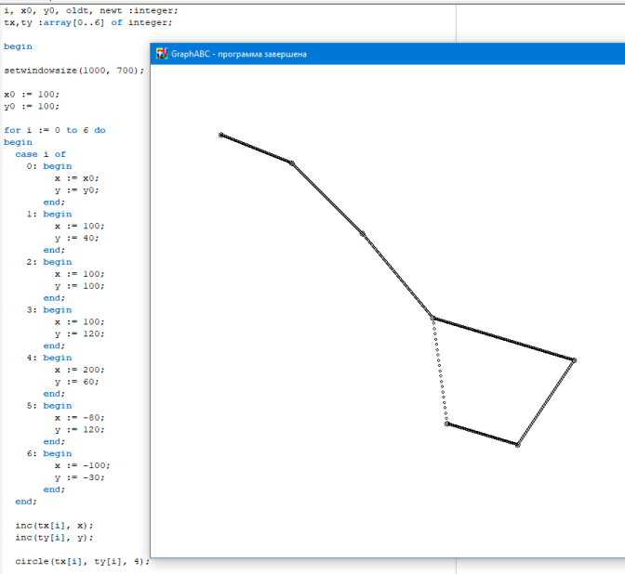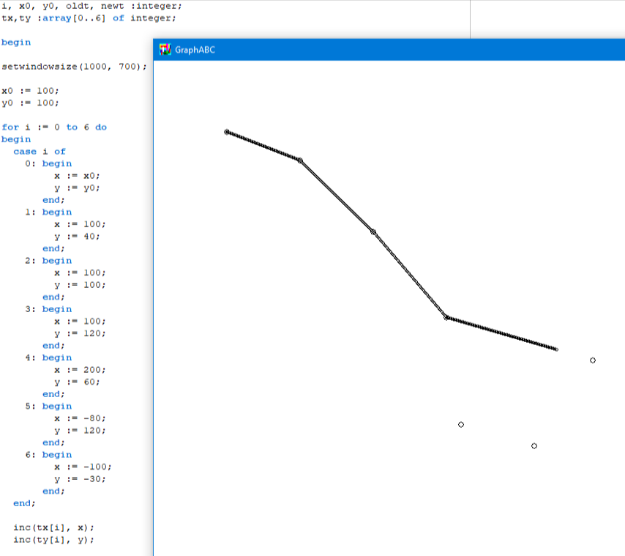

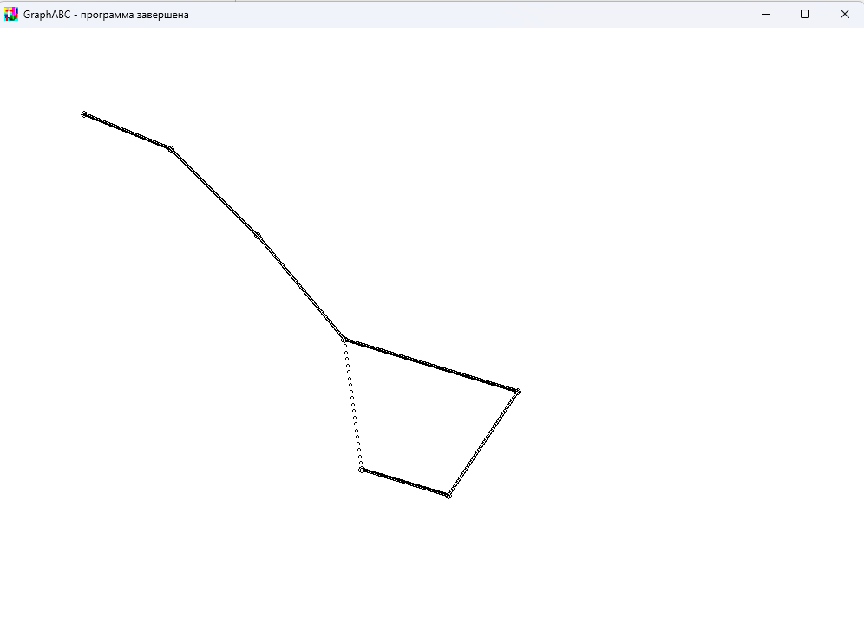

# Завдання 7

## Основні відомості про Завдання 7

Тема: Проста анімація

Мета: вдосконалення, здобування та закріплення власних навичок з роботи з графічними бібліотеками, анімаціями також з перетворення координат, аналізу програм інших авторів

Завдання: проаналізувати наведені приклади програм та розробити власну програму, що демонструє рухому модель сонячної системи

План:

1. Розглянути та розібратись в прикладах, провести декілька експериментів.
2. Розробити скрипт, що демонструє рухому модель сонячної системи, спираючись на проаналізовані до цього програми.

## Практична робота

uses graphabc;

var x0, y0, x, y, x1, y1, x2, y2, r: integer;

angle1, angle2, angle3, angle4, angle5, angle6, angle7, angle8, angleE, angleM1, angleM2, angleJ1, angleJ2, angleS, angleU: real;

begin

LockDrawing;

setwindowsize(1300, 1000);

x0 := 650;

y0 := 500;

while true do

begin

r := 60;

//Сонце

SetBrushColor(clyellow);

circle(x0, y0, 25);

//Меркурій

x := x0 + trunc(r * cos(angle1));

y := y0 - trunc(r * sin(angle1));

setBrushColor(rgb(157, 119, 0));

circle(x, y, 4);

angle1 := angle1 + 0.06;

//Венера

inc(r, 40);

x := x0 + trunc(r * cos(angle2));

y := y0 - trunc(r * sin(angle2));

setBrushColor(rgb(255, 150, 99));

circle(x, y, 7);

angle2 := angle2 + 0.03;

//Земля

inc(r, 50);

x := x0 + trunc(r * cos(angle3));

y := y0 - trunc(r * sin(angle3));

setBrushColor(clnavy);

circle(x, y, 7);

angle3 := angle3 + 0.02;

//Місяць

x1 := x + trunc(20 * cos(angleE));

y1 := y - trunc(20 * sin(angleE));

setBrushColor(clgray);

circle(x1, y1, 3);

angleE := angleE + 0.04;

//Марс

inc(r, 70);

x := x0 + trunc(r * cos(angle4));

y := y0 - trunc(r * sin(angle4));

setBrushColor(rgb(255, 111, 12));

circle(x, y, 7);

angle4 := angle4 + 0.01;

x1 := x + trunc(20 * cos(angleM1));

y1:= y - trunc(20 * sin(angleM1));

//Перший супуник

setBrushColor(clgray);

circle(x1, y1, 4);

angleM1 := angleM1 + 0.03;

//Другий супутник

x2 := x + trunc(40 * cos(angleM2));

y2 := y - trunc(40 * sin(angleM2));

setBrushColor(clgray);

circle(x2, y2, 4);

angleM2 := angleM2 + 0.05;

//Юпітер

inc(r, 120);

x := x0 + trunc(r * cos(angle5));

y := y0 - trunc(r * sin(angle5));

setBrushColor(rgb(255, 111, 12));

circle(x, y, 14);

angle5 := angle5 + 0.01;

//Перший супуник

x1 := x + trunc(25 * cos(angleJ1));

y1 := y - trunc(25 * sin(angleJ1));

setBrushColor(clgray);

circle(x1, y1, 4);

angleJ1 := angleJ1 + 0.07;

//Другий супутник

x2 := x + trunc(50 * cos(angleJ2));

y2 := y - trunc(50 * sin(angleJ2));

setBrushColor(clgray);

circle(x2, y2, 4);

angleJ2 := angleJ2 + 0.05;

//Сатурн

inc(r, 100);

x := x0 + trunc(r * cos(angle6));

y := y0 - trunc(r * sin(angle6));

setBrushColor(clwhite);

setPenColor(clgray);

SetPenWidth(2);

circle(x, y, 24);

setBrushColor(rgb(255, 179, 102));

SetPenWidth(1);

setPenColor(clblack);

circle(x, y, 13);

angle6 := angle6 + 0.005;

//Супутник

x1 := x + trunc(40 * cos(angleS));

y1 := y - trunc(40 * sin(angleS));

setBrushColor(clgray);

circle(x1, y1, 3);

angleS := angleS + 0.04;

//Уран

inc(r, 100);

x := x0 + trunc(r * cos(angle7));

y := y0 - trunc(r * sin(angle7));

setBrushColor(clwhite);

setPenColor(clgray);

SetPenWidth(2);

circle(x, y, 24);

setBrushColor(clAqua);

SetPenWidth(1);

setPenColor(clblack);

circle(x, y, 13);

angle7 := angle7 + 0.003;

//Супутник

x1 := x + trunc(40 * cos(angleU));

y1 := y - trunc(40 * sin(angleU));

setBrushColor(clgray);

circle(x1, y1, 3);

angleU := angleU + 0.06;

//Меркурій

inc(r, 80);

x := x0 + trunc(r * cos(angle8));

y := y0 - trunc(r * sin(angle8));

setBrushColor(clblue);

circle(x, y, 12);

angle8 := angle8 + 0.002;

redraw; //зв'язка LockDrawing + ReDraw дозволяє прибрати миготіння екрану при використанні clearwindow у циклах

sleep(10);

clearwindow;

end;

end.

**Скріншоти до програми:**

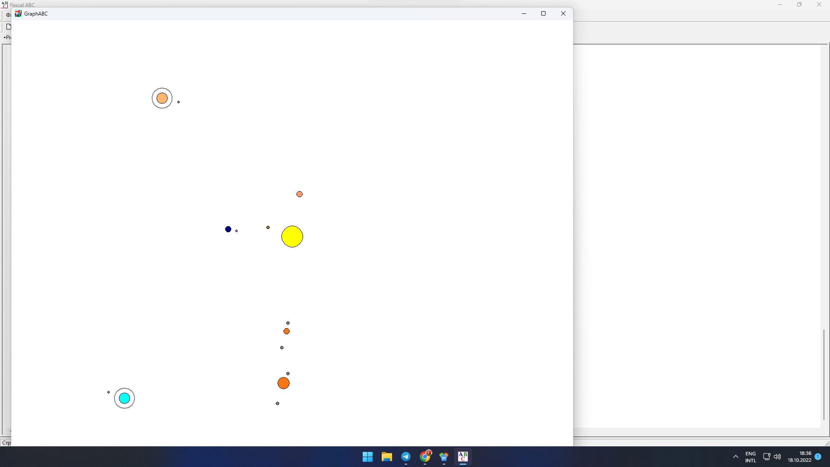

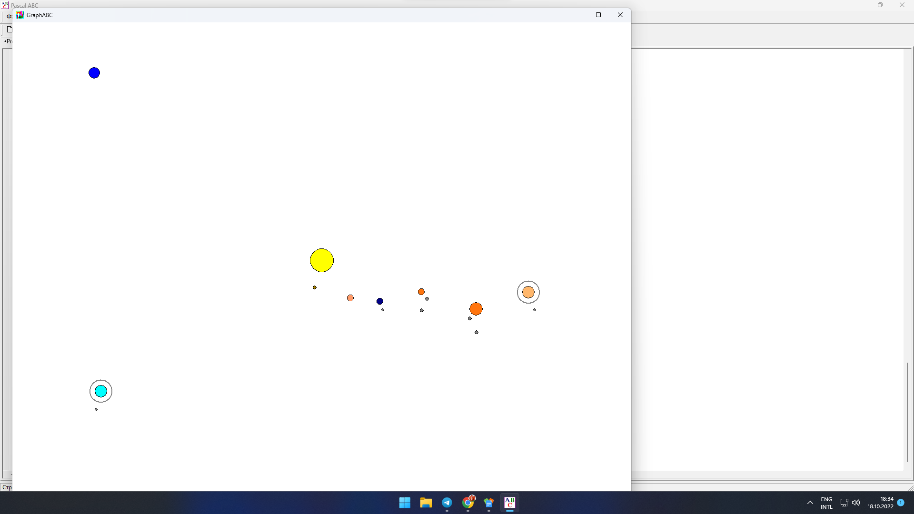

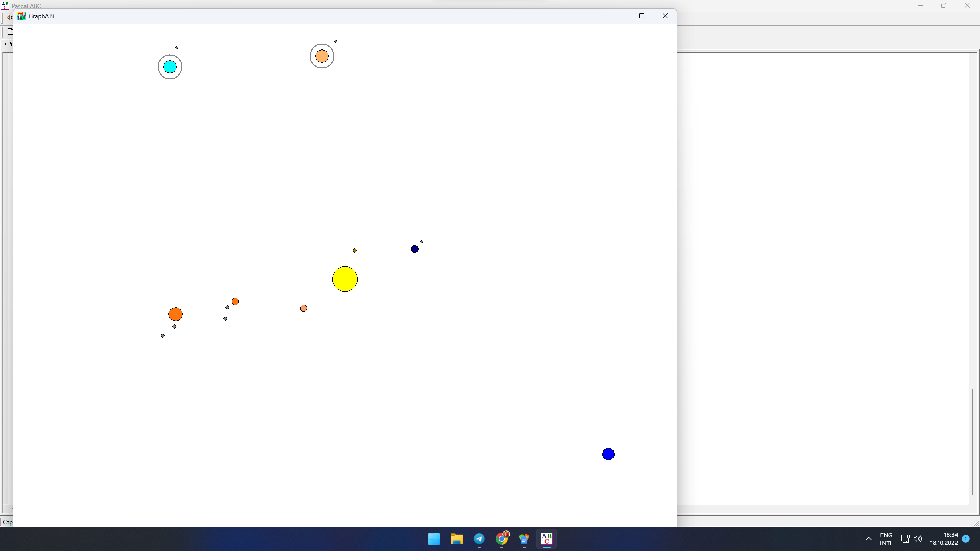

# Завдання 8

## Основні відомості про Завдання 8

Тема: Програмне та ручне керування рухом

Мета: продовжити вдосконалювати та закріпляти навички з аналізування чужих програм та їх модифікації

Завдання: детально проаналізувати програму та її роботу, написати коментарі, що пояснюють її роботу. Внести зміни в програму, щоб на екрані рухалися 2 або три кульки одночасно. Вони мають бути різного кольору, також мають відштовхуватись одна від одної, в разі зіткнення.

План:

1. Необхідно детально проаналізувати програму та її роботу, написати коментарі, що пояснюють її роботу, її змінні, для чого вони
2. Внести зміни в програму, щоб на екрані рухалися 2 або три кульки одночасно. Вони мають бути різного кольору, вони мають бути не прозорими , а замальованими, вони мають відштовхуватись одна від одної, в разі зіткнення (тут слід звернути увагу на те як організоване відштовхування від границь вікна)

## Практична робота:

uses graphabc;

var w,h,border,x0,y0,x,y,r,course,t:integer;

key:boolean;

begin

w:=300; //ширина вікна

h:=200; //висота вікна

border:=50; //змінна, яка допоможе описати рамки вікна, за які не можна виходити

setwindowsize(w,h); //встановлюємо розміри вікна

//розміщуємо коло по центру:

x0:=w div 2;

y0:=h div 2;

x:=x0; //змінній, з якою працюватиме далі цикл, надаємо значення початкової Х-координати

y:=y0; //змінній, з якою працюватиме далі цикл, надаємо значення початкової Y-координати

r:=10; //радіус кола

t:=1; //величина відступу від попередніх координат

key:=true;

while key do { оскільки значення key завжди дорівнює true, цикл ніколи не зупиниться (тільки коли користувач зупинить роботу програми) }

begin

course:=random(4)+1; //випадковий курс

case course of { випадковий вибір курсу, в залежності від якого до координат Х та Y буде додаватися або відніматися значення змінної t }

1: begin

x:=x-t;

y:=y-t;

end;

2: begin

x:=x+t;

y:=y-t;

end;

3: begin

x:=x+t;

y:=y+t;

end;

4: begin

x:=x-t;

y:=y+t;

end;

end;

if x<(r+border) then x:=x+1; { якщо Х-координата кола починає виходити за ліву границю, відштовхуємо коло від неї }

if x>(w-r-border) then x:=x-1; { якщо Х-координата кола починає виходити за праву границю, відштовхуємо коло від неї }

if y<(r+border) then y:=y+1; { якщо Y-координата кола починає виходити за верхню границю, відштовхуємо коло від неї }

if y<(h-r-border) then y:=y-1; { якщо Y-координата кола починає виходити за нижню границю, відштовхуємо коло від неї }

circle(x,y,r); //малюємо саме коло

sleep(2); //затримуємо початок наступного повторення для плавності

clearwindow; //очищуємо все вікно

end;

end.

**Три кулі**

program movingCircles;

uses graphabc;

var x0, y0, w, h, xPrev, yPrev, x, y, x1, y1, x2, y2, x3, y3, border, course, i, r, t: integer;

key: boolean;

begin

LockDrawing;

w := 300;

h := 200;

border := 50;

setWindowSize(w, h);

x0 := w div 2;

y0 := h div 2;

key := true;

r := 10;

x1 := x0 + 20;

y1 := y0 + 20;

x2 := x0 + 30;

y2 := y0 + 40;

x3 := x0 - 20;

y3 := y0 - 40;

t := 1;

while key do

begin

for i := 1 to 3 do

begin

case i of

1: begin

setBrushColor(clyellow);

x:=x1;

y:=y1;

end;

2: begin

setBrushColor(clpurple);

x:=x2;

y:=y2;

end;

3: begin

setBrushColor(clgreen);

x:=x3;

y:=y3;

end;

end;

course := random(4)+1;

case course of

1: begin

x := x-t;

y := y-t;

end;

2: begin

x := x+t;

y := y-t;

end;

3: begin

x := x+t;

y := y+t;

end;

4: begin

x := x-t;

y := y+t;

end;

end;

if (x < (r + border)) or (x < (x2 + 2 * r)) or (x < (x3 + 2 * r)) then x := x + 1;

if (x > (w - r - border)) or (x > (x2 - 2 * r)) or (x > (x3 - 2 * r)) then x := x - 1;

if (y < (r + border)) or (y < (y2 + 2 * r )) or (y < (y3 + 2 * r)) then y := y + 1;

if (y < (h - r - border)) or (y > (y2 - 2 * r )) or (y > (y3 - 2 * r)) then y := y - 1;

circle(x,y,r);

case i of

1: begin

x1 := x;

y1 := y;

end;

2: begin

x2 := x;

y2 := y;

end;

3: begin

x3 := x;

y3 := y;

end;

end;

end;

sleep(2);

redraw;

clearwindow;

end;

end.

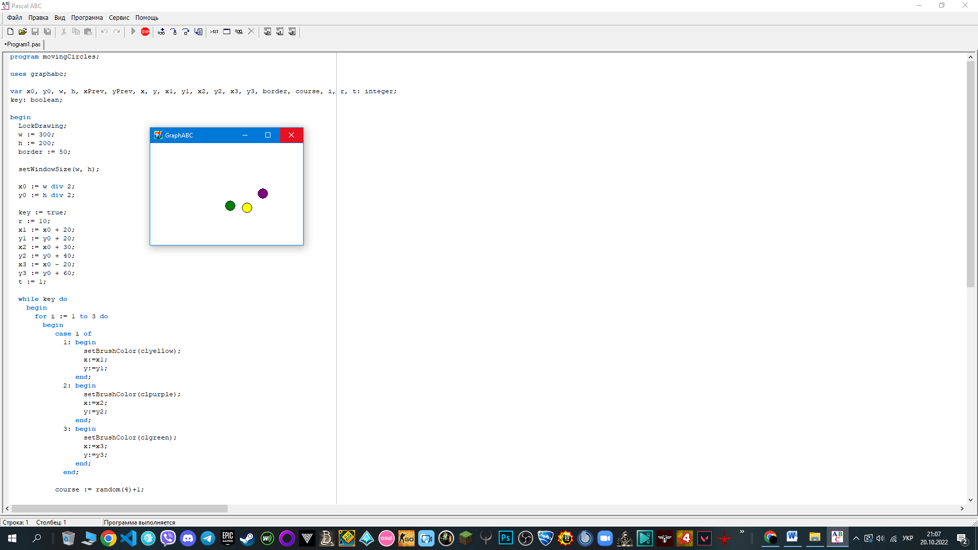

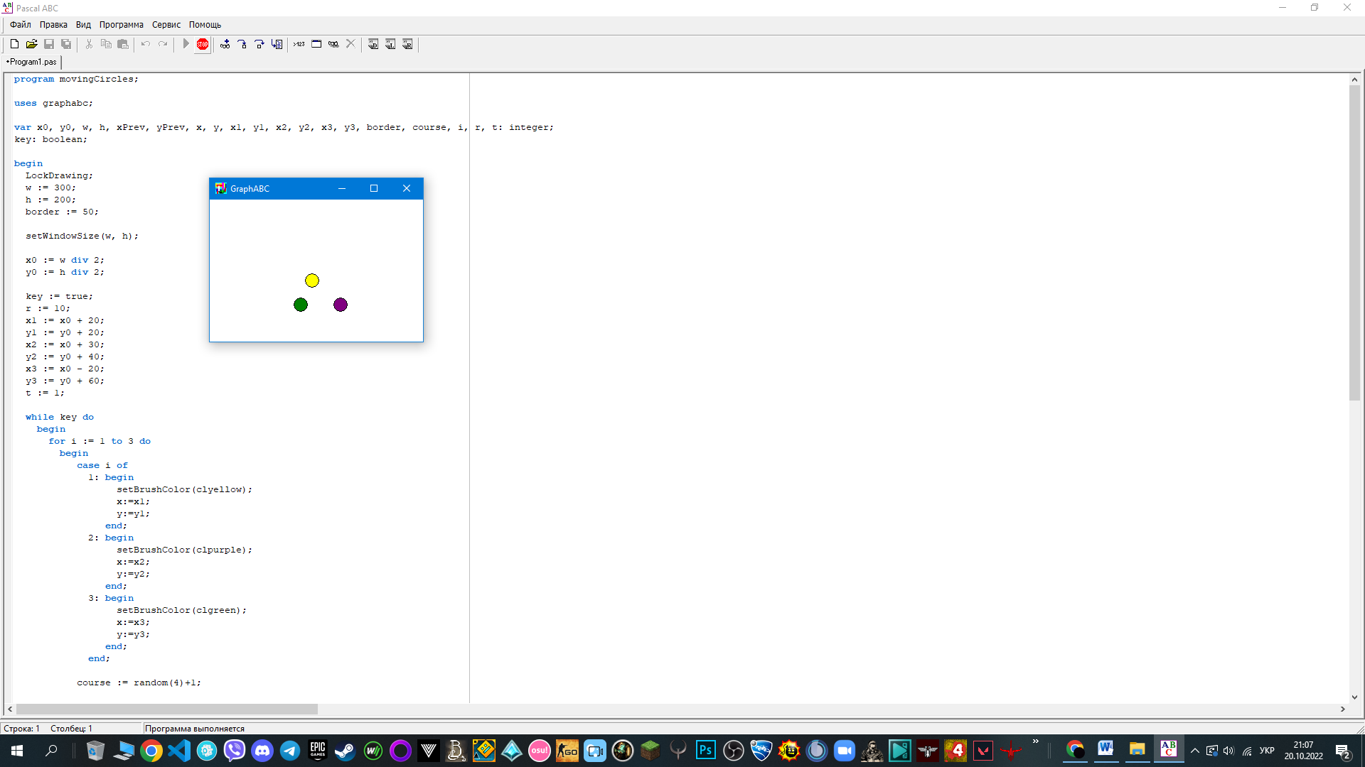

# Завдання 9

## Основні відомості про Завдання 9

Тема: Графіки функцій

Мета: вдосконалювати навички роботи з графічними бібліотеками та з перетворення координат. Навчитися застосовувати математичні функції у програмі

Завдання: Прокоментувати та доробити наданий приклад програми, шляхом його модифікації за наданим планом. Створити програми, що відображають схематичний малюнок функцій: синуса, косинуса та параболи

План:

1. Необхідно проаналізувати програму та як вона працює, написати коментарі, що пояснюють її роботу.
2. За зразком для осі ох зробити код для малювання осі оу
3. Продовжити зображення графіка на ліву напівплощину – тобто змінити значення а
4. Звичайно продовжити розмітку на осях ох та оу для від’ємних чисел
5. Зберегти цей проект з назвою sinus
6. Ввести зміни в код і створити зображення для косинусу – проект cosinus
7. Ввести зміни в код і створити зображення для параболи y=x2 – проект parabola

## Практична робота

uses graphabc; //підключаємо бібліотеку для підтримки графічних зображень

var

dx,dy,x0,y0,mas,x,y,i,kol:integer;

a,b,delta,xf,yf:real;

n:string;

begin

a:=0; //початкова точка

b:=2*pi; //кінцева точка

kol:=20; //кількість точок

delta:=(b-a)/kol; //різниця між точками

setwindowsize(800,600); //розміри вікна

dx:=windowwidth; //dx = ширина вікна

dy:=windowheight; //dу = висота вікна

//встановлюємо початкову точку в середині вікна:

x0:=dx div 2;

y0:=dy div 2;

mas:=20; //відстань між значеннями на осі координат при відображенні ії на екрані

line(0,y0,dx,y0); //малюємо лінію від лівого до правого краю екрану (вісь координат)

//малюємо стрілку на кінці видимої частини осі

line(dx-10,y0-3,dx,y0);

line(dx-10,y0+3,dx,y0);

textout(dx-10,y0+5,'x'); //позначаємо на екрані вісь як “х”

x:=x0;

for i:=0 to 10 do //пишемо 10 значень на осі

begin

line(x,y0-5,x,y0+5);

str(i,n);

textout(x-2,y0+20,n);

x:=x+mas;

end;

setpencolor(clblue); //встановлюємо колір малювання графіку

setpenwidth(2); //встановлюємо товщину пера

xf:=a; //встановлюємо початкове значення Х на 0 (точка 0 на осі координат)

yf:=sin(xf); //обчислюємо значення функції

//обчислюємо координати згідно з масштабом

x:=x0+trunc(mas*xf);

y:=y0-trunc(mas*yf);

moveto(x,y); //переміщуємо перо

for i:=0 to kol do

begin

xf:=xf+delta; //збільшуємо Х

yf:=sin(xf); //обчислюємо значення функції

//обчислюємо нову точку згідно масштабу та обчислених точок

x:=x0+trunc(mas*xf);

y:=y0-trunc(mas*yf);

lineto(x,y); //домальовуємо лінію від попередньої до нинішньої точки

end;

end.

**СИНУС:**

uses graphabc;

var

dx,dy,x0,y0,xmin,ymin,mas,x,y,i,kol:integer;

a,b,delta,xf,yf:real;

n:string;

begin

a:=0; // начинаем с 0

b:=2*pi; // заканчиваем на 2*pi

kol:=80;

delta:=(b-a)/kol;

setwindowsize(800,600);

dx:=windowwidth;

dy:=windowheight;

mas:=30;

x0:=dx div 2;

y0:=dy div 2;

xmin := x0 - 10 * mas;

ymin := y0 - 10 * mas;

line(0,y0,dx,y0);

line(dx-10,y0-3,dx,y0);

line(dx-10,y0+3,dx,y0);

textout(dx-10,y0+5,'x');

x:=xmin;

y:=ymin;

for i:=-10 to 10 do

begin

line(x,y0-5,x,y0+5);

str(i,n);

textout(x-2,y0+20,n);

x:=x+mas;

end;

setpencolor(clblue);

setpenwidth(2);

xf:=a;

yf:=sin(xf);

x:=x0+trunc(mas*xf);

y:=y0-trunc(mas*yf);

moveto(x,y);

for i:=0 to kol do

begin

xf:=xf+delta;

yf:=sin(xf);

x:=x0+trunc(mas*xf);

y:=y0-trunc(mas*yf);

lineto(x,y);

end;

end.

**КОСИНУС**

uses graphabc;

var

dx,dy,x0,y0,xmin,ymin,mas,x,y,i,kol:integer;

a,b,delta,xf,yf:real;

n:string;

begin

a:=0; // начинаем с 0

b:=2*pi; // заканчиваем на 2*pi

kol:=80;

delta:=(b-a)/kol;

setwindowsize(800,600);

dx:=windowwidth;

dy:=windowheight;

mas:=30;

x0:=dx div 2;

y0:=dy div 2;

xmin := x0 - 10 * mas;

ymin := y0 - 10 * mas;

line(0,y0,dx,y0);

line(dx-10,y0-3,dx,y0);

line(dx-10,y0+3,dx,y0);

textout(dx-10,y0+5,'x');

x:=xmin;

y:=ymin;

for i:=-10 to 10 do

begin

line(x,y0-5,x,y0+5);

str(i,n);

textout(x-2,y0+20,n);

x:=x+mas;

end;

setpencolor(clblue);

setpenwidth(2);

xf:=a;

yf:=cos(xf);

x:=x0+trunc(mas*xf);

**ПАРАБОЛА**uses graphabc;

var

dx,dy,x0,y0,xmin,ymin,mas,x,y,i,kol:integer;

a,b,delta,xf,yf:real;

n:string;

begin

a:=-pi;

b:=pi;

kol:=80;

delta:=(b-a)/kol;

setwindowsize(800,600);

dx:=windowwidth;

dy:=windowheight;

mas:=30;

x0:=dx div 2;

y0:=dy div 2;

xmin := x0 - 10 * mas;

ymin := y0 - 10 * mas;

line(0,y0,dx,y0);

line(dx-10,y0-3,dx,y0);

line(dx-10,y0+3,dx,y0);

textout(dx-10,y0+5,'x');

line(x0,0,x0,dy);

line(x0-3,10,x0,0);

line(x0+3,10,x0,0);

textout(x0 + 10,5,'y');

x:=xmin;

y:=ymin;

for i:=-10 to 10 do

begin

line(x,y0-5,x,y0+5);

str(i,n);

textout(x-2,y0+20,n);

x:=x+mas;

end;

for i:=10 downto -10 do

begin

line(x0-5,y,x0+5,y);

str(i,n);

textout(x0+7,y+2,n);

y:=y+mas;

end;

setpencolor(clblue);

setpenwidth(2);

xf:=a;

yf:=xf*xf;

x:=x0+trunc(mas*xf);

y:=y0-trunc(mas*yf);

moveto(x,y);

for i:=0 to kol do

begin

xf:=xf+delta;

yf:=xf*xf;

x:=x0+trunc(mas*xf);

y:=y0-trunc(mas*yf);

lineto(x,y);

end;

end.

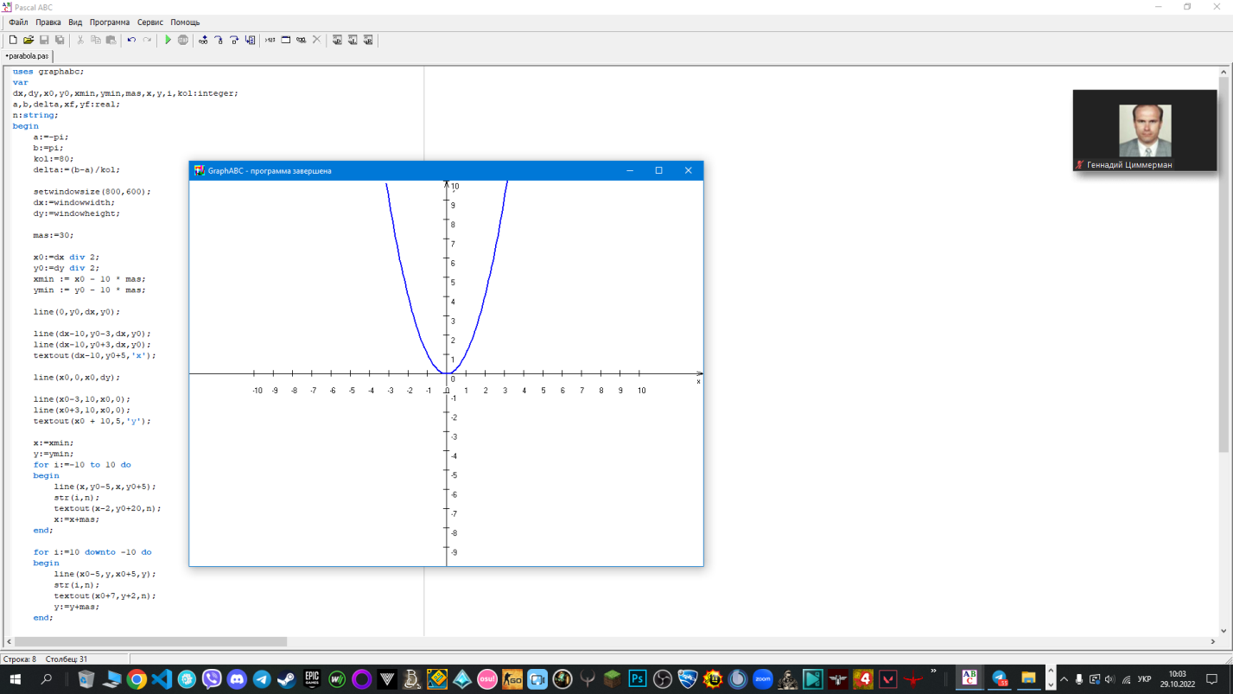

# Завдання 10

## Основні відомості про Завдання 10

Тема: Анімація корабля що рухається по хвилям

Мета: закріпити навички з роботи з графічними бібліотеками, анімаціями, з перетворенням координат та інше.

Завдання: розробити програму, яка створює анімація корабля що рухається по хвилям

План:

1. Передивитись та проаналізувати наданий приклад програми для розуміння, як реалізувати потрібний рух
2. Розробити власний скрипт

## Практична робота

Практична_№10:

**uses** graphabc;

**var**

dx,dy,x0,y0,mas,x,y,i,kol:integer;

a,b,delta,xf,yf:real;

n:string;

**begin**

lockdrawing;

a:=-10;

b:=10;

kol:=500;

delta:=(b-a)/kol;

setwindowsize(800,600);

dx:=windowwidth;

dy:=windowheight;

x0:=dx **div** 2;

y0:=dy **div** 2;

mas:=40;

setpencolor(clblue);

setpenwidth(2);

xf:=a;

yf:=sin(xf);

x:=x0+trunc(mas*xf);

y:=y0-trunc(mas*yf);

moveto(x,y);

**for** i:=0 **to** kol **do**

**begin**

xf:=xf+delta;

yf:=sin(xf);

x:=x0+trunc(mas*xf);

y:=y0-trunc(mas*yf);

lineto(x,y);

**end**;

xf:=a;

yf:=sin(xf);

x:=x0+trunc(mas*xf);

y:=y0-trunc(mas*yf);

**for** i:=0 **to** kol **do**

**begin**

xf:=xf+delta;

yf:=sin(xf);

x:=x0+trunc(mas*xf);

y:=y0-trunc(mas*yf)-32;

setpencolor(clred);

line(x-25,y-10,x-10,y+10);

line(x-25,y-11,x+10,y-11);

line(x-12,y+11,x+10,y-10);

line(x-7,y-10,x-7,y-25);

circle(x-9,y-3,5);

redraw;

sleep(5);

setpencolor(clwhite);

line(x-30,y-15,x-15,y+15);

line(x-26,y-12,x+11,y-12);

line(x-12,y+11,x+10,y-10);

line(x-7,y-10,x-7,y-25);

circle(x-10,y-4,5);

**end**;

**end**.

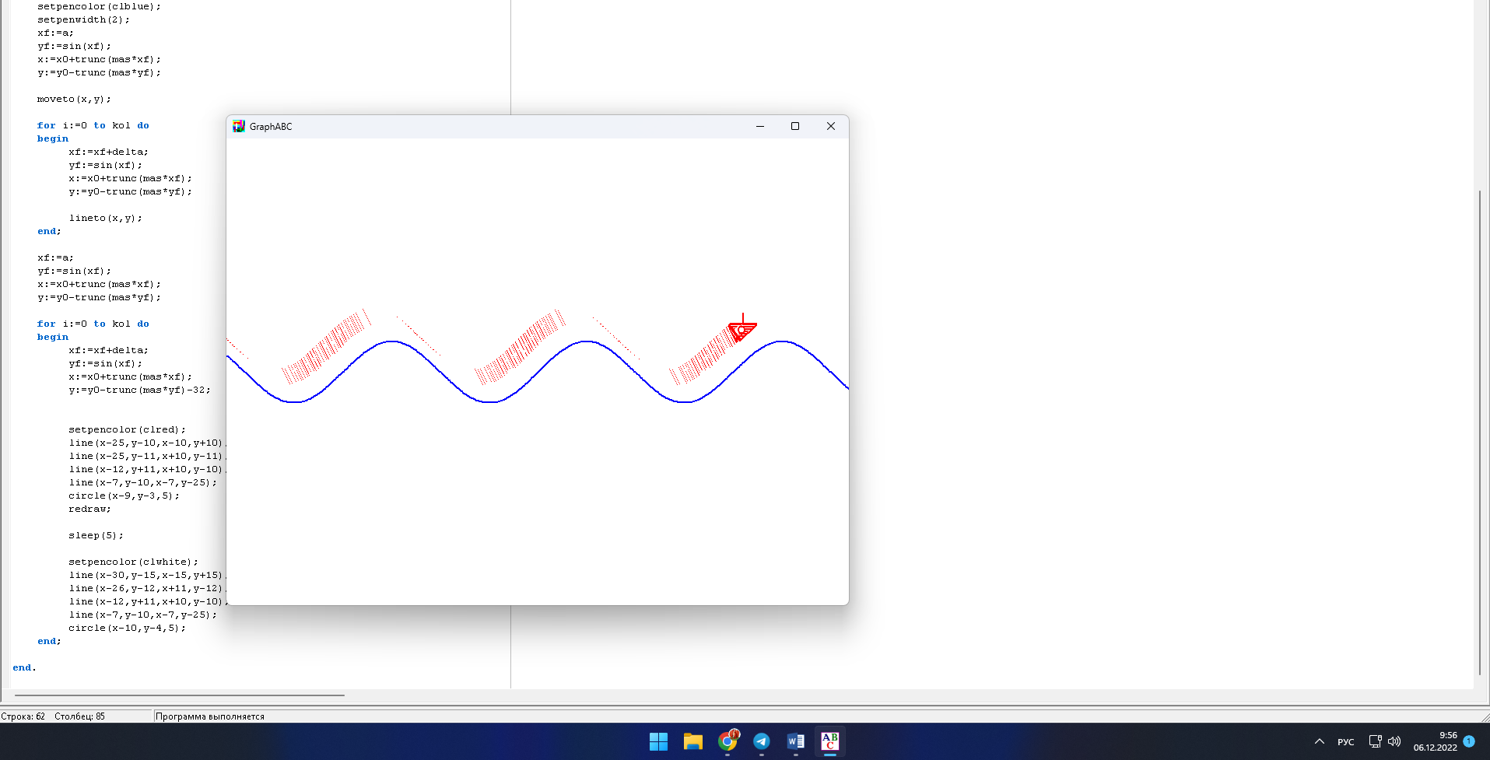

# Завдання 11

## Основні відомості про Завдання 11

Тема: Використання та робота зі спрайтами

Мета: навчитися працювати зі спрайтами та ознайомитись з бібліотекою Events для обробки подій

Завдання: розробити 2 програми, в кожній з яких використовуються спрайти та бібліотека Events, для їх руху та анімації в залежності від дій користувача. В 1-ій один спрайт, у 2-ій декілька

План:

1. Необхідно проаналізувати програми
2. Створити власну анімацію з одним спрайтом
3. Створити власну анімацію з декількома спрайтами
4. В один документ додати тексти отриманих програм та скриншоти їх роботи

## Практична робота

# Один спрайт:

uses GraphABC, Events;

const n=3; step=10;

var m: array [0..n] of integer;

x,y,k,kPrev,h,w,i: integer;

procedure KeyDown(key: integer);

var i,j: integer;

begin

case key of

VK_Up:

begin

k:=2;

inc(y,-step);

FillRect(x, y+h, x+w, y+h+step);

end;

VK_Down:

begin

k:=3;

inc(y,step);

FillRect(x, y-step, x+w, y);

end;

VK_Right:

begin

k:=2;

inc(x,step);

end;

VK_Left:

begin

k:=3;

inc(x,-step);

end;

else k:=kPrev;

end;

kPrev:=k;

DrawPicture(m[k], x, y);

end;

begin

setBrushColor(clwhite);

for i := 0 to n do

m[i] := LoadPicture('Shark.bmp');

k:=0;

h := PictureHeight (m[3]);

w := PictureWidth(m[3]);

x := trunc(WindowWidth/2 - w/2);

y := trunc(WindowHeight/2 - h/2);

KeyDown (0);

OnKeyDown := KeyDown;

end.

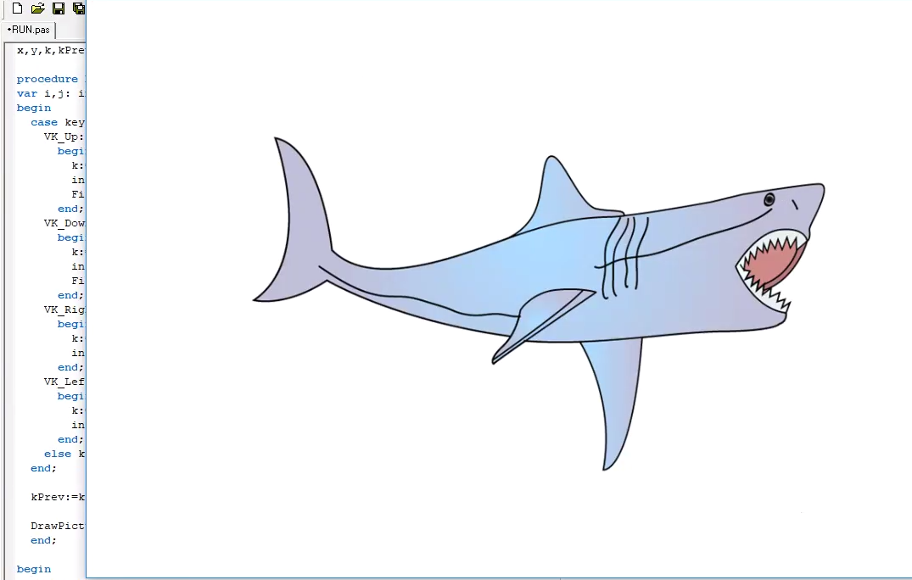

# Багато спрайтів:

uses GraphABC, Events;

const n=3;

var m: array [0..n] of integer;

x,y,k,kPrev,h,w,i: integer;

procedure KeyDown(key: integer);

var i,j: integer;

begin

case key of

VK_Up: k:=0;

VK_Down: k:=1;

VK_Right: k:=2;

VK_Left: k:=3;

else k:=kPrev;

end;

for i := 0 to 2 do

for j := 0 to 2 do

DrawPicture(m[k], x+i*(w+40), y+j*h+10);

end;

begin

for i := 0 to n do

m[i] := LoadPicture('Shark.bmp');

x := 10;

y := 10;

h := PictureHeight (m[0]);

w := PictureWidth(m[0]);

KeyDown (0);

OnKeyDown := KeyDown;

end.

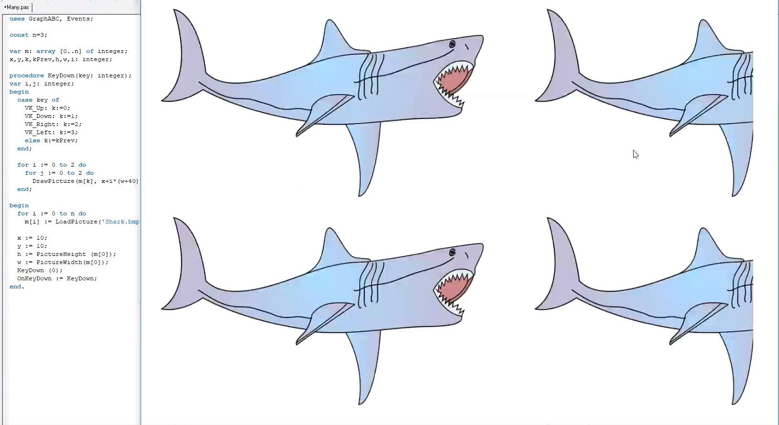

# Завдання 12

## Основні відомості про Завдання 12

Тема: Розробка та використання бібліотечних модулів

Мета: Навчитися створювати та використовувати свої власні бібліотечні модулі

Завдання: Розробити бібліотеку, за описаними правилами, для роботи зі звичайними дробами: додавання, віднімання, множення, ділення, порівняння та скорочення

План:

1. Ознайомитись з теоретичним матеріалом
2. Переглянути приклад бібліотечного модуля
3. Написати власний модуль:
4. Написати функції додавання, віднімання, множення, ділення, порівняння та скорочення дробів, щоб потім використовувати її в інших функціях
5. Протестувати роботу бібліотеки

## Практична робота

unit fracmath;

interface

function fracSum(var n1, d1, n2, d2: integer): string;

function fracDiff(var n1, d1, n2, d2: integer): string;

function fracMul(var n1, d1, n2, d2: integer): string;

function fracDiv(var n1, d1, n2, d2: integer): string;

function fracCompare(var n1, d1, n2, d2: integer): string;

function fracReduce(var n, d: integer): string;

implementation

function fracReduce(var n, d: integer): string;

var i, h, j, divider: integer;

nn, dd: string;

begin

j := 1;

if n < d then

h := n

else

h := d;

for i := h downto 2 do

begin

if (n mod i = 0) and (d mod i = 0) then

begin

divider := i;

j := i;

break;

end;

end;

str(n/j, nn);

str(d/j, dd);

if nn = dd then

fracReduce := '1'

else

fracReduce := nn + '/' + dd;

end;

function fracSum(var n1, d1, n2, d2: integer): string;

var nn1, nn2, dd, nsum: integer;

begin

dd := d1 * d2;

nn1 := n1 * d2;

nn2 := n2 * d1;

nsum := nn1 + nn2;

fracSum := fracReduce(nsum, dd);

end;

function fracDiff(var n1, d1, n2, d2: integer): string;

var nn1, nn2, dd, ndiff: integer;

begin

dd := d1 * d2;

nn1 := n1 * d2;

nn2 := n2 * d1;

ndiff := nn1 - nn2;

fracDiff := fracReduce(ndiff, dd);

end;

function fracMul(var n1, d1, n2, d2: integer): string;

var dd, nn: integer;

begin

dd := d1 * d2;

nn := n1 * n2;

fracMul := fracReduce(nn, dd);

end;

function fracDiv(var n1, d1, n2, d2: integer): string;

var dd, nn: integer;

begin

nn := n1 * d2;

dd := n2 * d1;

fracDiv := fracReduce(nn, dd);

end;

function fracCompare(var n1, d1, n2, d2: integer): string;

var dd, nn, n: integer;

result, nn1, nn2, dd1, dd2: string;

begin

nn := n1 * d2;

n := n2 * d1;

str(n1, nn1);

str(n2, nn2);

str(d1, dd1);

str(d2, dd2);

if nn > n then

result := ' > '

else if nn = n then

result := ' = '

else

result := ' < ';

fracCompare := nn1 + '/' + dd1 + result + nn2 + '/' + dd2;

end;

begin

WriteLn('Ця бібліотека працює!!!');

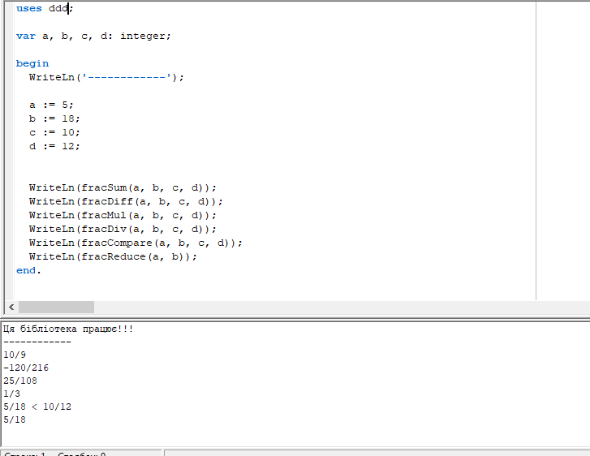end.

# 

# Завдання 13

## Основні відомості про Завдання 13

Тема: Макроси VBA

Мета: Ознайомитись та закріпити на практиці основні прийоми технології створення макросів з використанням макрорекордерів, модифікації макросів з використанням вбудованих редакторів коду, використання макросів VBA.

Завдання: Створити макрос, який змінює стиль тексту за заздалегідь встановленими параметрами

План:

1. Ознайомитись з теоретичним, скопіювати початковий текст із документу з завданням та вставити у свою роботу.
2. Записати макрос для перетворення кольорів тексту та його заднього фону
3. Застосувати макрос до другої копії, скопіювати відредагований текст, та зберегти в документі
4. Модифікувати макрос, застосувати до останньої копії тексту

## Практична робота

Любіть Україну, як сонце любіть,

як вітер, і трави, і води...

В годину щасливу і в радості мить,

любіть у годину негоди.

Любіть Україну у сні й наяву,

вишневу свою Україну,

красу її, вічно живу і нову,

і мову її солов'їну.

Без неї — ніщо ми, як порох і дим,

розвіяний в полі вітрами...

Любіть Україну всім серцем своїм

і всіми своїми ділами.

Для нас вона в світі єдина, одна

в просторів солодкому чарі…

Вона у зірках, і у вербах вона,

і в кожному серця ударі,

Як та купина, що горить — не згора,

живе у стежках, у дібровах,

у зойках гудків, і у хвилях Дніпра,

і в хмарах отих пурпурових,

в грому канонад, що розвіяли в прах

чужинців в зелених мундирах,

в багнетах, що в тьмі пробивали нам шлях

до весен і світлих, і щирих.

Любіть у труді, у коханні, у бою,

як пісню, що лине зорею…

Всім серцем любіть Україну свою —

і вічні ми будемо з нею

Любіть Україну, як сонце любіть,

як вітер, і трави, і води...

В годину щасливу і в радості мить,

любіть у годину негоди.

Любіть Україну у сні й наяву,

вишневу свою Україну,

красу її, вічно живу і нову,

і мову її солов'їну.

Без неї — ніщо ми, як порох і дим,

розвіяний в полі вітрами...

Любіть Україну всім серцем своїм

і всіми своїми ділами.

Для нас вона в світі єдина, одна

в просторів солодкому чарі…

Вона у зірках, і у вербах вона,

і в кожному серця ударі,

Як та купина, що горить — не згора,

живе у стежках, у дібровах,

у зойках гудків, і у хвилях Дніпра,

і в хмарах отих пурпурових,

в грому канонад, що розвіяли в прах

чужинців в зелених мундирах,

в багнетах, що в тьмі пробивали нам шлях

до весен і світлих, і щирих.

Любіть у труді, у коханні, у бою,

як пісню, що лине зорею…

Всім серцем любіть Україну свою —

і вічні ми будемо з нею

Sub FirstOne()

'

' FirstOne Макрос

'

'

With Selection.Font

.Name = "Arial Black"

.Size = 16

.Bold = False

.Italic = False

.Underline = wdUnderlineNone

.UnderlineColor = wdColorAutomatic

.StrikeThrough = False

.DoubleStrikeThrough = False

.Outline = False

.Emboss = False

.Shadow = False

.Hidden = False

.SmallCaps = False

.AllCaps = False

.Color = 12611584

.Engrave = False

.Superscript = False

.Subscript = False

.Spacing = 0

.Scaling = 100

.Position = 0

.Kerning = 0

.Animation = wdAnimationNone

.Ligatures = wdLigaturesNone

.NumberSpacing = wdNumberSpacingDefault

.NumberForm = wdNumberFormDefault

.StylisticSet = wdStylisticSetDefault

.ContextualAlternates = 0

End With

Selection.ParagraphFormat.Alignment = wdAlignParagraphJustify

Selection.Shading.Texture = wdTextureNone

Selection.Shading.ForegroundPatternColor = wdColorAutomatic

Selection.Shading.BackgroundPatternColor = wdColorYellow

Selection.Shading.Texture = wdTextureNone

Selection.Shading.ForegroundPatternColor = wdColorAutomatic

Selection.Shading.BackgroundPatternColor = wdColorYellow

With Selection.ParagraphFormat

.LeftIndent = CentimetersToPoints(0)

.RightIndent = CentimetersToPoints(0)

.SpaceBefore = 0

.SpaceBeforeAuto = False

.SpaceAfter = 10

.SpaceAfterAuto = False

.LineSpacingRule = wdLineSpaceMultiple

.LineSpacing = LinesToPoints(1)

.Alignment = wdAlignParagraphJustify

.WidowControl = True

.KeepWithNext = False

.KeepTogether = False

.PageBreakBefore = False

.NoLineNumber = False

.Hyphenation = True

.FirstLineIndent = CentimetersToPoints(0)

.OutlineLevel = wdOutlineLevelBodyText

.CharacterUnitLeftIndent = 0

.CharacterUnitRightIndent = 0

.CharacterUnitFirstLineIndent = 0

.LineUnitBefore = 0

.LineUnitAfter = 0

.MirrorIndents = False

.TextboxTightWrap = wdTightNone

End With

End Sub

**Змінюємо налаштування тексту в макросі**

Любіть Україну, як сонце любіть,

як вітер, і трави, і води...

В годину щасливу і в радості мить,

любіть у годину негоди.

Любіть Україну у сні й наяву,

вишневу свою Україну,

красу її, вічно живу і нову,

і мову її солов'їну.

Без неї — ніщо ми, як порох і дим,

розвіяний в полі вітрами...

Любіть Україну всім серцем своїм

і всіми своїми ділами.

Для нас вона в світі єдина, одна

в просторів солодкому чарі…

Вона у зірках, і у вербах вона,

і в кожному серця ударі,

Як та купина, що горить — не згора,

живе у стежках, у дібровах,

у зойках гудків, і у хвилях Дніпра,

і в хмарах отих пурпурових,

в грому канонад, що розвіяли в прах

чужинців в зелених мундирах,

в багнетах, що в тьмі пробивали нам шлях

до весен і світлих, і щирих.

Любіть у труді, у коханні, у бою,

як пісню, що лине зорею…

Всім серцем любіть Україну свою —

і вічні ми будемо з нею

Макроси в Excel

Sub Підпис()

'

' Підпис Макрос

'

' Сочетание клавиш: Ctrl+Shift+J

'

Range("A1:B2").Select

Selection.Borders(xlDiagonalDown).LineStyle = xlNone

Selection.Borders(xlDiagonalUp).LineStyle = xlNone

With Selection.Borders(xlEdgeLeft)

.LineStyle = xlContinuous

.ColorIndex = 0

.TintAndShade = 0

.Weight = xlThin

End With

With Selection.Borders(xlEdgeTop)

.LineStyle = xlContinuous

.ColorIndex = 0

.TintAndShade = 0

.Weight = xlThin

End With

With Selection.Borders(xlEdgeBottom)

.LineStyle = xlContinuous

.ColorIndex = 0

.TintAndShade = 0

.Weight = xlThin

End With

With Selection.Borders(xlEdgeRight)

.LineStyle = xlContinuous

.ColorIndex = 0

.TintAndShade = 0

.Weight = xlThin

End With

With Selection.Borders(xlInsideVertical)

.LineStyle = xlContinuous

.ColorIndex = 0

.TintAndShade = 0

.Weight = xlThin

End With

With Selection.Borders(xlInsideHorizontal)

.LineStyle = xlContinuous

.ColorIndex = 0

.TintAndShade = 0

.Weight = xlThin

End With

Selection.Borders(xlDiagonalDown).LineStyle = xlNone

Selection.Borders(xlDiagonalUp).LineStyle = xlNone

With Selection.Borders(xlEdgeLeft)

.LineStyle = xlContinuous

.ColorIndex = 0

.TintAndShade = 0

.Weight = xlMedium

End With

With Selection.Borders(xlEdgeTop)

.LineStyle = xlContinuous

.ColorIndex = 0

.TintAndShade = 0

.Weight = xlMedium

End With

With Selection.Borders(xlEdgeBottom)

.LineStyle = xlContinuous

.ColorIndex = 0

.TintAndShade = 0

.Weight = xlMedium

End With

With Selection.Borders(xlEdgeRight)

.LineStyle = xlContinuous

.ColorIndex = 0

.TintAndShade = 0

.Weight = xlMedium

End With

With Selection.Borders(xlInsideVertical)

.LineStyle = xlContinuous

.ColorIndex = 0

.TintAndShade = 0

.Weight = xlThin

End With

With Selection.Borders(xlInsideHorizontal)

.LineStyle = xlContinuous

.ColorIndex = 0

.TintAndShade = 0

.Weight = xlThin

End With

Range("A2:B2").Select

With Selection

.HorizontalAlignment = xlCenter

.VerticalAlignment = xlBottom

.WrapText = False

.Orientation = 0

.AddIndent = False

.IndentLevel = 0

.ShrinkToFit = False

.ReadingOrder = xlContext

.MergeCells = False

End With

Selection.Merge

Range("A1").Select

ActiveCell.FormulaR1C1 = "Дериведмідь Денис"

Range("B1").Select

ActiveCell.FormulaR1C1 = "К121-21"

Range("A2:B2").Select

ActiveCell.FormulaR1C1 = " ---------------------"

Range("C2").Select

End Sub

# Завдання 14

## Основні відомості про Завдання 14

Тема: Кібербезпека як профільне питання підготовки студентів IT спеціальностей («Internet Safer Days»).

Мета: Дізнатись або закріпити знання «що таке Інтернет», які в ньому є небезпеки та як запобігти створюванню цих небезпек

Завдання: Створити презентацію про Інтернет та які в ньому небезпеки, за попередньо наданим планом також потрібно пройти «квест» та надіслати диплом про завершення

План:

1.Ознайомитись зі статтями та відео на які було дано посилання

2.Підготувати презентацію на тему «Небезпеки в Інтернет та їх попередження». У презентації розкрити 3 питання, що таке Інтернет, які є небезпеки при роботі в мережі, як убезпечити себе при роботі з Інтернет.

3.Пройти квест за посиланням. Отримати сертифікат про проходження квесту. У систему мудл надіслати на перевірку Презентацію та Сертифікат

## Практична робота

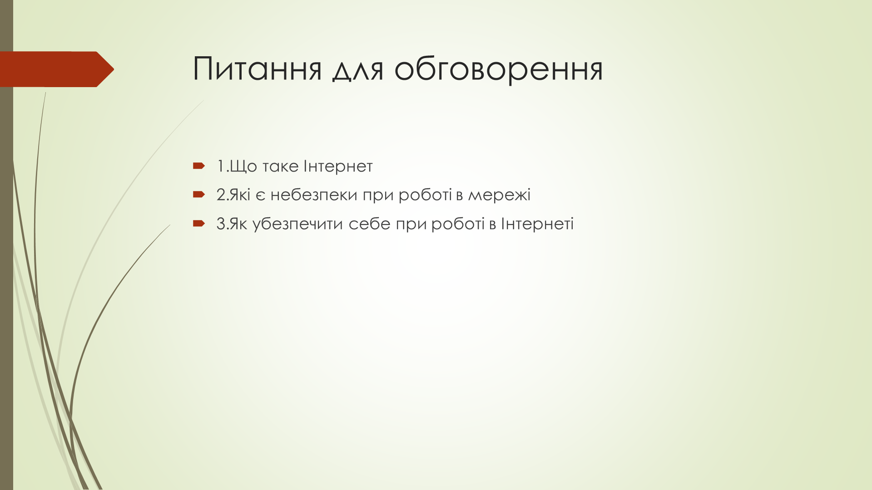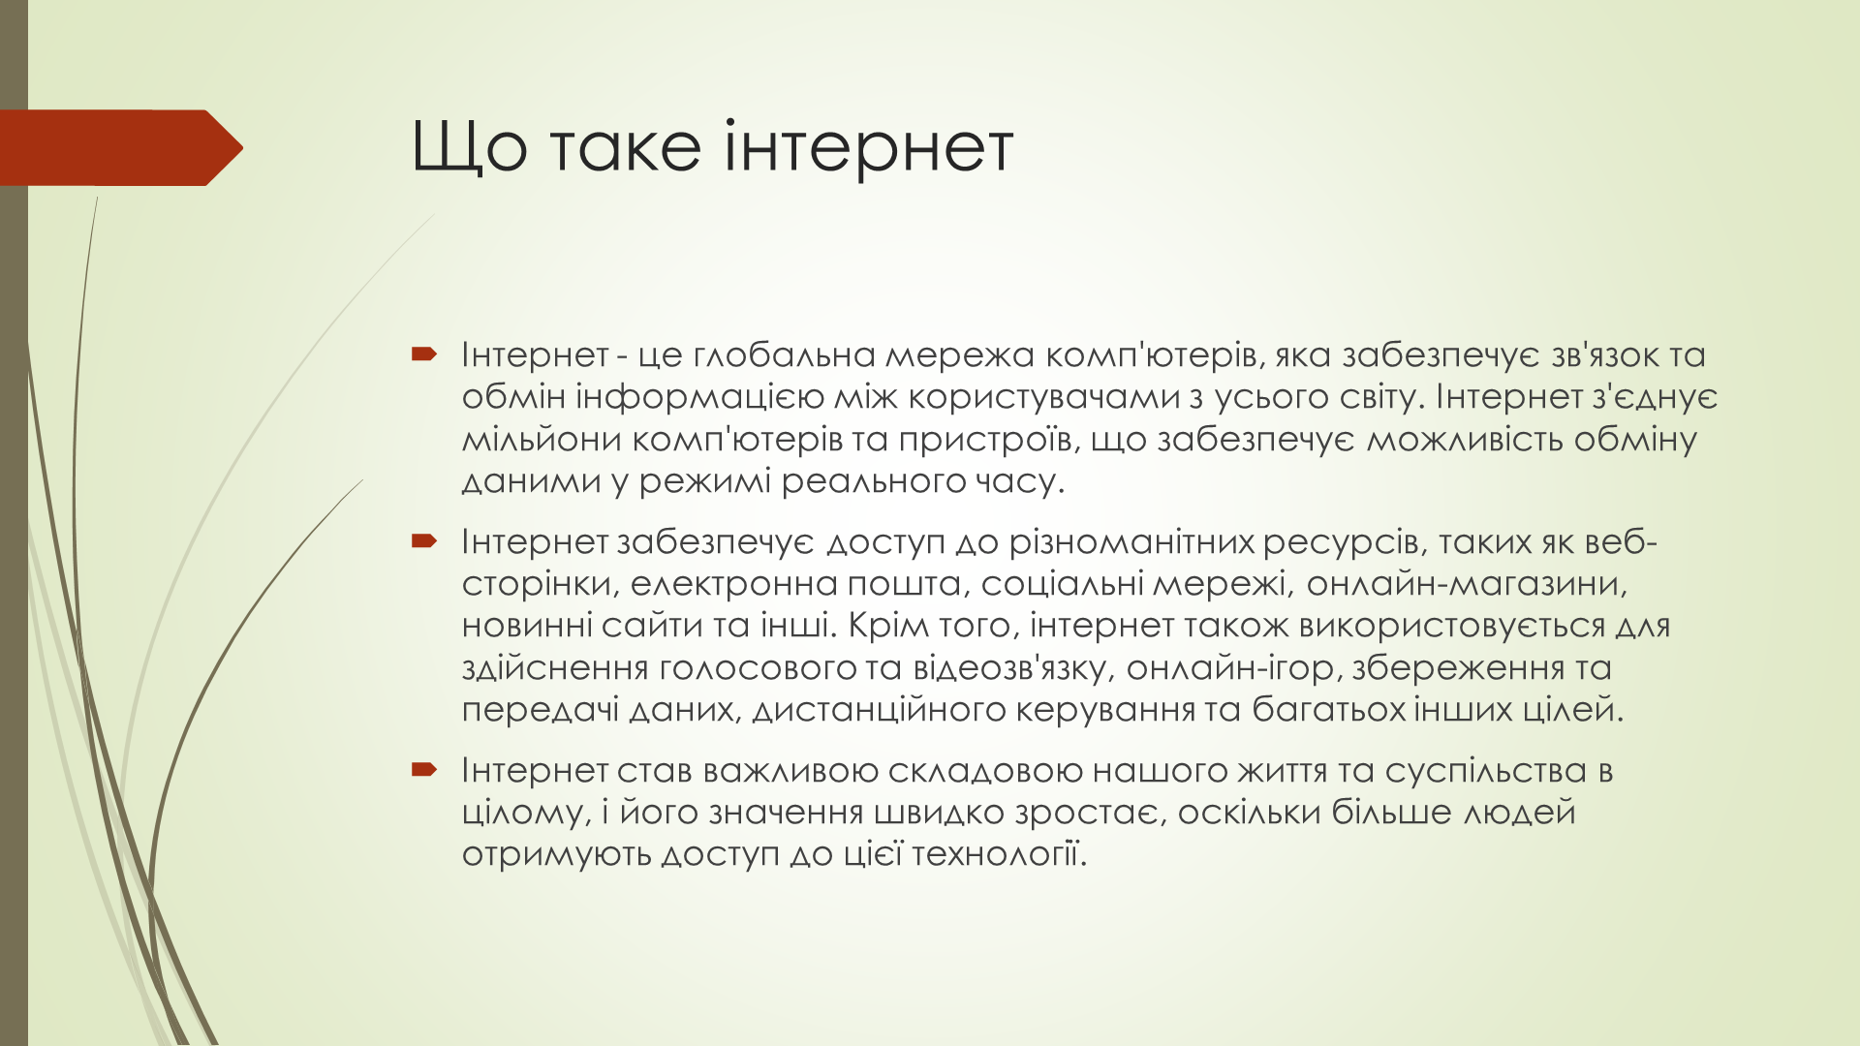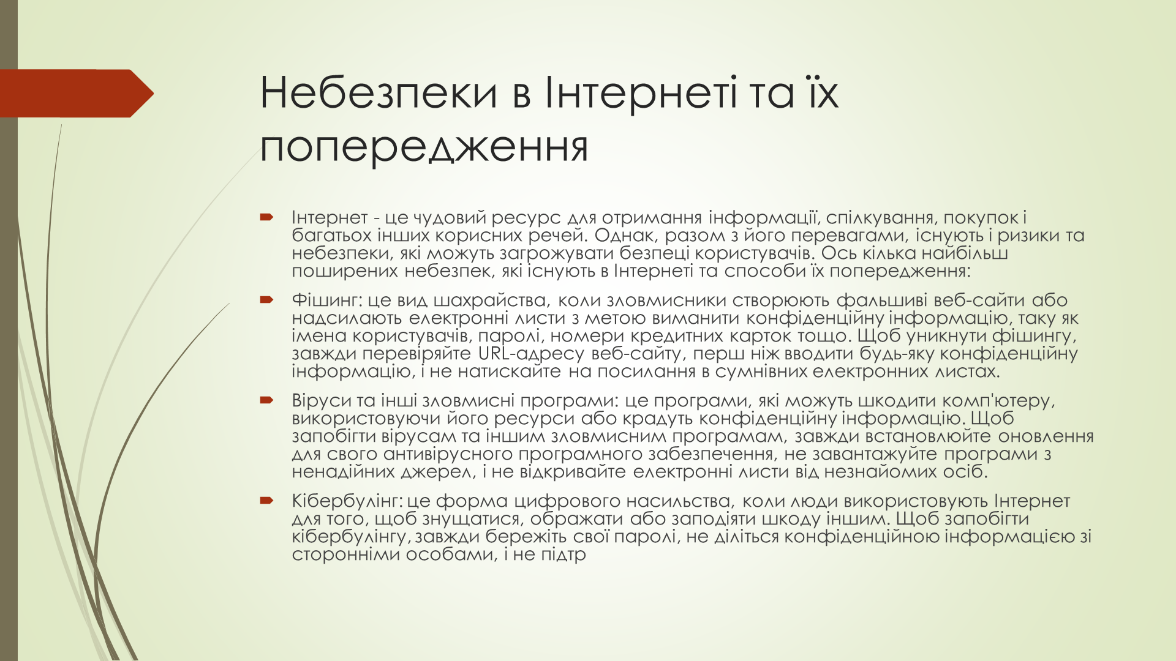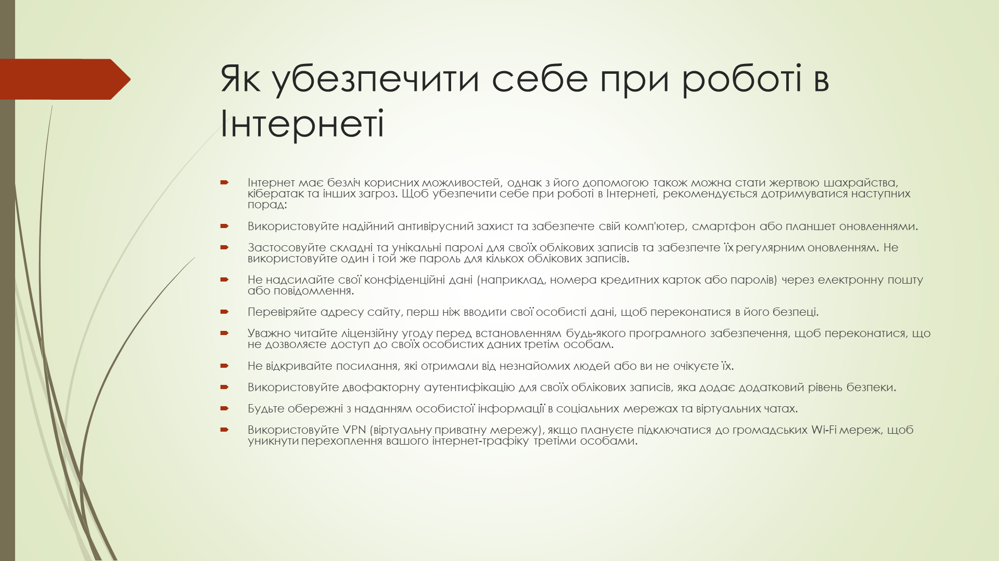



# Завдання 15

## Основні відомості про Завдання 15

Тема: Онлайн системи для вивчення програмування

Мета: навчитися користуватися системами для вивчення програмування, практикуватись у вирішенні задач

Завдання: вирішити 50 або більше задач у системі Юний програміст

План:

1. Зареєструватися в системі
2. Вирішити 50 задач з різних тем.
3. Описати дизайн сайту, можливості та інші короткі відомості

## Практична робота

***Про сайт***

Сайт "<https://yun.net.ua/>" є українським онлайн-ресурсом, присвяченим новинам та статтям у сфері інформаційних технологій та інтернету. Розглянемо можливості та інтерфейс сайту:

1.Навігація: Сайт має зручну навігаційну панель у лівій-верхній частині сторінки, яка дозволяє швидко перейти до основних розділів сайту, таких як: Новини, Архів завдань, Ресурси, Правила роботи, Реєстрація та Про проект

2.Новини та статті: Сайт регулярно публікує новини та статті про актуальні події та тренди в світі технологій, інтернету, гаджетів, програмного забезпечення та ігор. Матеріали організовані у відповідні розділи сайту для зручності користувачів.

3.Пошук: Функція пошуку, розташована у верхній частині сторінки, дозволяє користувачам швидко знайти потрібну інформацію за ключовими словами або фразами.

***Про сторінку «Ресурси»***

Сторінка "<https://yun.net.ua/index.php?service=resource&active=resource&qmode=0>" на сайті "<https://yun.net.ua/>" є розділом з ресурсами для користувачів. У цьому розділі можна знайти корисні матеріали, що стосуються програмування, інформаційних технологій та суміжних тем. Ресурси представлені у вигляді різних форматів, таких як статті, відео, книги, посібники та інше.

На цій сторінці ви можете знайти наступні розділи:

Алгоритми: Цей розділ містить матеріали, що стосуються різних алгоритмів, їх реалізації та оптимізації. Матеріали можуть включати описи алгоритмів, приклади коду, поради щодо використання алгоритмів для розв'язання певних задач тощо.

Мови програмування: У цьому розділі представлені ресурси, пов'язані з різними мовами програмування, такими як Python, Java, C++, JavaScript та інші. Тут можна знайти матеріали про основи мови, синтаксис, бібліотеки, фреймворки та рекомендації щодо навчання та практики.

Операційні системи: Цей розділ містить матеріали, що стосуються роботи з різними операційними системами, такими як Windows, Linux, macOS тощо. Матеріали можуть включати описи особливостей операційних систем, налаштування, адміністрування та інше.

Бази даних: У цьому розділі представлені ресурси, пов'язані з роботою з базами даних, включаючи відомі системи керування базами даних (СКБД), такі як MySQL, PostgreSQL, Oracle, SQL Server та інші. Матеріали можуть включати основи роботи з базами даних, SQL, архітектуру та оптимізацію роботи з даними.

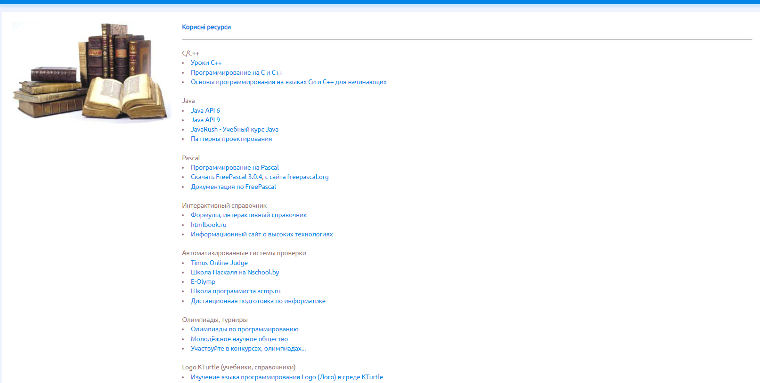

***Про дизайн сайту***

Сайт "<https://yun.net.ua/>" має простий та функціональний дизайн, який зосереджений на забезпеченні легкого доступу до контенту та ресурсів, що стосуються програмування та інформаційних технологій. Ось деякі характеристики дизайну сайту:

Кольорова схема: Сайт використовує спокійну та нейтральну кольорову схему, яка складається з сірих, білих та синіх відтінків. Це сприяє зосередженості на контенті та полегшує читання тексту.

Навігація: Верхнє меню сайту містить посилання на основні розділи, такі як "Задачі", "Ресурси", "Навчання", "Конкурси" та "Форум". Це дозволяє користувачам легко перемикатися між різними частинами сайту та швидко знайти потрібну інформацію.

Шрифти та текст: Сайт використовує зручні для читання шрифти та достатньо великий розмір тексту, що сприяє комфорту користувачів під час роботи з контентом.

Структура сторінок: Більшість сторінок сайту має чітку структуру, яка допомагає користувачам легко орієнтуватися в контенті та знаходити потрібну інформацію. Наприклад, сторінки з завданнями та ресурсами розділені на категорії та підкатегорії, що полегшує пошук.

Адаптивність: Дизайн сайту адаптивний, що означає, що він автоматично налаштовується під різні розміри екранів та пристроїв, забезпечуючи зручний досвід користувачів на якій б вони пристрій використовували сайт.

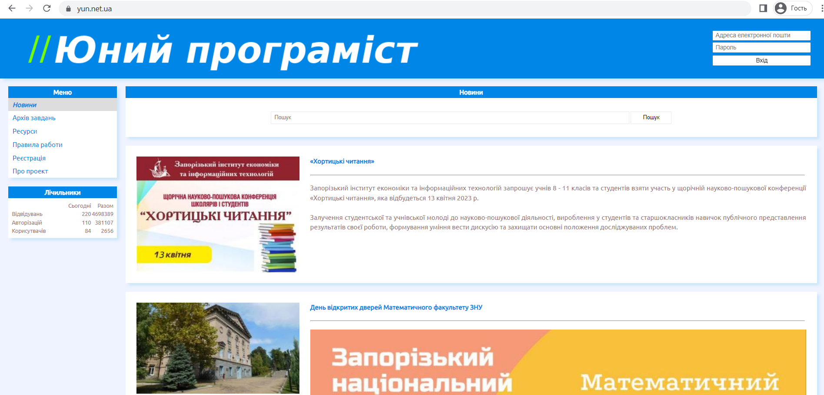

***Про архів завдань***

Зараз я розповім про теми в архіві завдань на сайті "<https://yun.net.ua/index.php?service=problems&qmode=0&subtheme=0>". Тут представлені різні теми, які стосуються основ програмування, математики та інших дисциплін. Деякі з них включають:

Лінійні: Ця тема охоплює завдання, що стосуються лінійних алгоритмів та операцій. Тут можна знайти завдання, пов'язані з роботою з числами, масивами, рядками, а також з виконанням арифметичних операцій, логічних перетворень та інших лінійних алгоритмічних задач.

Розгалуження: Завдання з розгалуженням стосуються використання умовних операторів та контролю потоку виконання програми. Тут можна практикуватися в роботі з умовними конструкціями, такими як if, elif, else, а також з використанням логічних операторів та порівняння значень.

Цикли: Ця тема включає завдання, що стосуються циклічних алгоритмів та структур, таких як for та while. Завдання можуть включати роботу з ітераціями, вкладеними циклами, роботу з масивами та списками, а також оптимізацію циклічних алгоритмів.

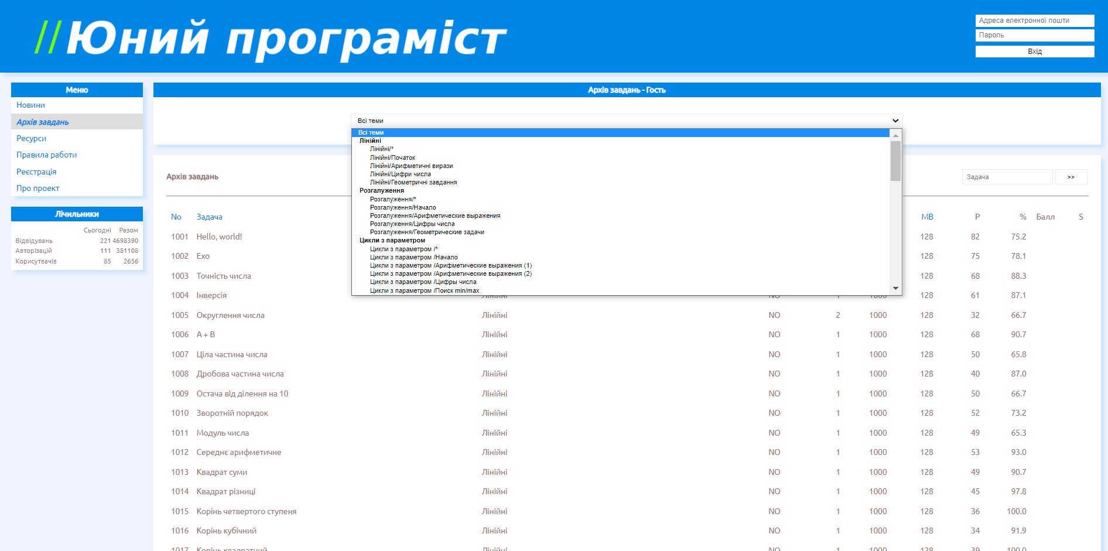

Масиви: Ця тема стосується роботи з масивами та списками, включаючи створення, ініціалізацію, сортування, фільтрацію, пошук, а також роботу з багатовимірними масивами. Завдання можуть включати виконання різних операцій над елементами масивів, обчислення статистичних показників та оптимізацію роботи з даними.

Рядки: Ця тема включає завдання, що стосуються роботи з рядками, такими як конкатенація, заміна символів, пошук підрядків, розбиття та злиття рядків, перевірка на наявність символів чи підрядків та інші операції, пов'язані з рядками.

***Про сторінку реєстрації***

Сторінка"<https://yun.net.ua/index.php?service=registration&active=registration&qmode=0>" на сайті "<https://yun.net.ua/>" є сторінкою реєстрації, де нові користувачі можуть створити обліковий запис для доступу до всіх функцій та ресурсів сайту. Ось деякі характеристики цієї сторінки:

Форма реєстрації: Сторінка містить форму реєстрації, яка вимагає від користувачів введення основної інформації, такої як ім'я, прізвище, адреса електронної пошти, пароль та дата народження. Ця інформація необхідна для створення персонального профілю на сайті.

Умови користування: Перед завершенням реєстрації користувачам потрібно погодитися з умовами користування сайту, які визначають правила та обов'язки користувачів, а також політику конфіденційності.

Кнопка реєстрації: Після заповнення форми реєстрації та погодження з умовами користування, користувачі можуть натиснути кнопку "Зареєструватися" для створення свого облікового запису.

Посилання для входу: Для вже зареєстрованих користувачів на сторінці є посилання "Увійти", яке веде до сторінки авторизації, де вони можуть ввести свій логін та пароль для входу в свій обліковий запис.Загалом, сторінка реєстрації на сайті "<https://yun.net.ua/>" надає користувачам можливість створити обліковий запис для доступу до всіх функцій.

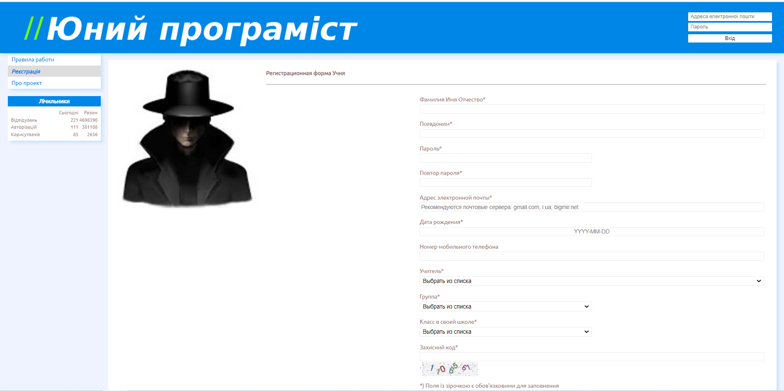

# Завдання 16

## Основні відомості про Завдання 16

Тема: Природні обмеження обчислювальних можливостей програм.

Мета: Дізнатися про обмеження котрі мають типи даних також про помилки які можуть виникати при виході за межі цих типів.

Завдання: Провести свій власний експеримент з перевірки обмежень типів даних (можна використовувати різні мови програмування та системи розробки)

План:

1)Обмеження обчислювальних можливостей програм

2)Прості способи їх розширення.

3)Приклади

## Практична робота

Створимо просту програму, що обчислює суму заданого з консолі інтервалу

program error;

var start, finish, i: integer;

var n: byte;

begin

readln(start);

readln(finish);

n := 0;

if start < finish then

begin

for i := start to finish do

n := n + i;

end

else

begin

for i := start downto finish do

n := n + i;

end;

writeln(n);

writeln('');

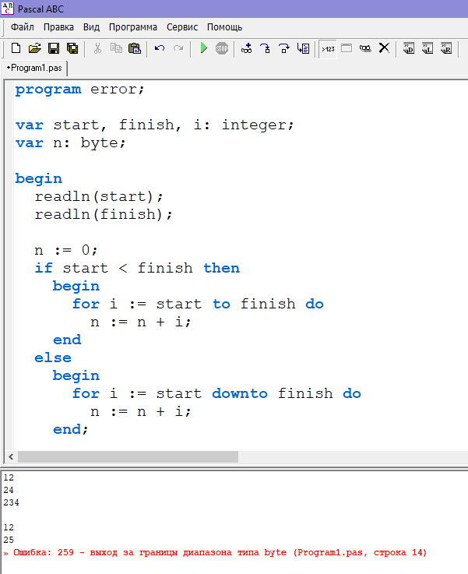end.

Результат буде записуватись у змінну n. Спочатку надаємо їй тип “byte” та дивимось на роботу програми

Як ми бачимо – з інтервалом від 12 до 24 програма ще працює нормально, але якщо інтервал збільшити, то виведеться помилка, через те, що тип byte є дуже обмеженим: від 0 до 255, а отриманий результат виходить за межі цього ліміту.

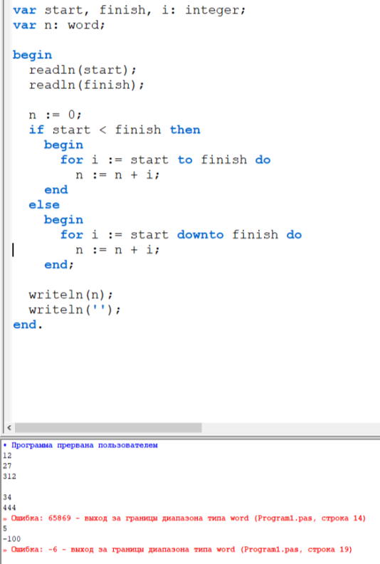Тоді можемо спробувати просто змінити тип змінної з результатом на word.

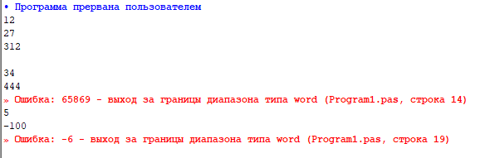Одразу бачимо, що тепер усе працює. Але якщо йти далі, та робити інтервал все більше, то знову бачимо помилки через обмеження типу word. Ми бачимо, що перша помилка вийшла тому що результат більше, ніж 65535, а друга – тому що результат менше 0. І все це тому, що word – такий тип даних, який може зберігати числа від 0 до 65535.

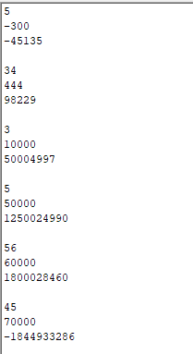Щоб виправити цю помилку змінюємо тип на integer.

Тепер помилок немає взагалі. Всі попередні та нові приклади працюють як треба. Але якщо подивитися на останній тест, то бачимо, що там щось не так – сума чисел від 45 до 70000 у нас вийшла -1844933286. Тоді ми можемо зрозуміти, що обмеження типу даних integer (від -2147483648 до 2147483647) у даному випадку взагалі призводить до неправильного обчислення.

У такому разі залишається тільки замінити integer на real.

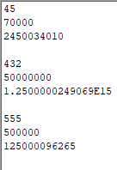І ось які результати ми отримуємо тепер

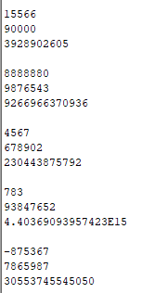

# Завдання 17

## Основні відомості про Завдання 17

Тема: Сучасні засоби розробки ІТ-продуктів. Написання ТЗ

Мета: дізнатися про типи засобів розробки IT-продуктів, навчитися формувати чітке та детальне технічне завдання до проекту

Завдання: описати типи засобів розробки, засоби розробки, якими я буду користуватися при розробці творчого проекту, сформувати ТЗ до творчого проекту

План:

1. Навести перелік типів засобів розробки
2. Описати склад засобів розробки
3. Ознайомитись з теоретичним матеріалом з приводу ТЗ, вирішитись з теомю «Творчого завдання»
4. Сформувати технічне завдання до власного проекту

## Практична робота

—————————————————————————————————

1)1.Інтегровані середовища розробки (Integrated Development Environments - IDE) - це програмне забезпечення, що містить різні інструменти для розробки програм. Вони зазвичай включають текстовий редактор, засіб відлагодження, компілятор та інші інструменти. Прикладами таких IDE є Microsoft Visual Studio, Eclipse та NetBeans.

2.Швидка розробка додатків (Rapid Application Development - RAD) - це методологія розробки програм, що передбачає використання спеціальних інструментів, що дозволяють швидко створювати програми за допомогою візуального програмування. Прикладами таких інструментів є Microsoft PowerApps, OutSystems та Appian.

3.Набори розробників програмного забезпечення (Software Development Kits - SDK) - це комплекс програмних інструментів, що використовуються для розробки додатків для певної платформи чи пристрою. Вони зазвичай включають API, засоби відлагодження та інші інструменти. Прикладами таких SDK є Android SDK, iOS SDK та Facebook SDK.

4.Системи управління вмістом (Content Management Systems - CMS) - це програмне забезпечення, що використовується для створення та управління веб-сайтами. Вони зазвичай містять різні інструменти для редагування контенту, управління користувачами та інші функції. Прикладами таких CMS є WordPress, Drupal та Joomla.

—————————————————————————————————

2)1. ІТ-продукти можуть бути розроблені за допомогою різних типів технологій та інструментів. Нижче наведено список деяких типів розробки ІТ-продуктів та їх характеристики з прикладами:

2.Інтегроване середовище розробки (IDE) - це програмне забезпечення для розробки програмного забезпечення, яке забезпечує зручний інтерфейс для написання, тестування та налагодження коду. Найпопулярніші IDE - це Eclipse, Visual Studio, NetBeans.

3.Rapid Application Development (RAD) - це методологія розробки програмного забезпечення, яка забезпечує швидке створення прототипів, щоб зробити процес розробки більш ефективним. Прикладами RAD є Delphi та PowerBuilder.

4.Software Development Kit (SDK) - це набір інструментів для розробки програмного забезпечення, що забезпечує розробникам API, приклади коду та документацію. Прикладом SDK є Android SDK.

5.Content Management System (CMS) - це система управління контентом, яка дозволяє користувачам створювати та редагувати вміст веб-сайту без необхідності в програмуванні. Прикладами CMS є WordPress, Drupal, Joomla.

6.Фреймворки - це колекція бібліотек та інструментів, які спрощують процес розробки програмного забезпечення. Прикладами фреймворків є Angular, React, Ruby on Rails.

Наведені вище типи розробки ІТ-продуктів є лише деякими з численних інструментів, які можна використовувати для розробки програмного забезпечення. Вибір технологій та інструментів залежить від конкретного проекту та вимог до його функціональності.

—————————————————————————————————

3)1. Було написано до створення проекту, та змінювалось під час виконання проекту.

Є два варіанти ТЗ:

1. Розробити веб-додаток, який надає інформацію про курси, прайси та галерею зображень на сайті.

Використати Flask як фреймворк для розробки веб-додатка.

Забезпечити зв'язок з базою даних SQLite3, яка містить інформацію про курси та ціни на них.

Забезпечити можливість перегляду сторінок "Про нас", "Курси", "Прайси", "Галерея".

Забезпечити можливість звернення до сторінки "Заявка" для заповнення форми з інформацією про клієнта та обраний курс.

Забезпечити можливість збереження інформації з форми заявки в базі даних.

Забезпечити можливість відображення повідомлення про успішне збереження інформації з форми заявки на сторінці "Заявка збережена".

Забезпечити безпеку веб-додатка шляхом використання секретного ключа в конфігурації Flask.

Забезпечити можливість переходу між сторінками веб-додатка за допомогою посилань.

Забезпечити дизайн веб-додатка з використанням HTML та CSS.

Забезпечити адаптивний дизайн веб-додатка, щоб він коректно відображався на різних розмірах екрану.

—————————————————————————————————

2. Загальне завдання:

Створити веб-додаток для спортивного центру, який буде демонструвати послуги, які пропонує спортивний центр, ціни, курси та галерею зображень. Крім того, користувач може заповнити форму заявки на абонемент.

Опис функцій:

Головна сторінка містить короткий опис послуг, які пропонує спортивний центр.

Сторінка "Про нас" містить детальний опис спортивного центру.

Сторінка "Курси" містить список курсів, які пропонує спортивний центр.

Сторінка "Ціни" містить інформацію про ціни на послуги спортивного центру.

Сторінка "Галерея" містить зображення та фотографії, що показують приміщення та обладнання спортивного центру.

Сторінка "Заявка" містить форму для заповнення заявки на абонемент. Після відправлення форми заявки, користувач повинен побачити підтвердження успішного відправлення.

Опис структури бази даних:

База даних містить три таблиці:

Courses: містить назву курсу та опис.

Pricing: містить назву послуги та ціну.

Заявки: містить інформацію про клієнтів, які заповнили форму заявки на абонемент.

Опис роботи програми:

Користувач може переглянути головну сторінку, де він може отримати загальну інформацію про спортивний центр. Він також може переглянути сторінки "Про нас", "Курси", "Ціни" та "Галерею", де може отримати більш детальну інформацію про курси, ціни та зображення спортивного центру.

Якщо користувач хоче зареєструватись на абонемент, він повинен перейти на сторінку "Заявка" та заповнити форму

—————————————————————————————————

|  |  |  |  |
| --- | --- | --- | --- |
| № | Прізвище | Тема проєкту | Засіб розробки (мова програмування) |
| 7 | Дериведмідь | Сайт для спортивного залу | Python |

—————————————————————————————————

Скріншоти:

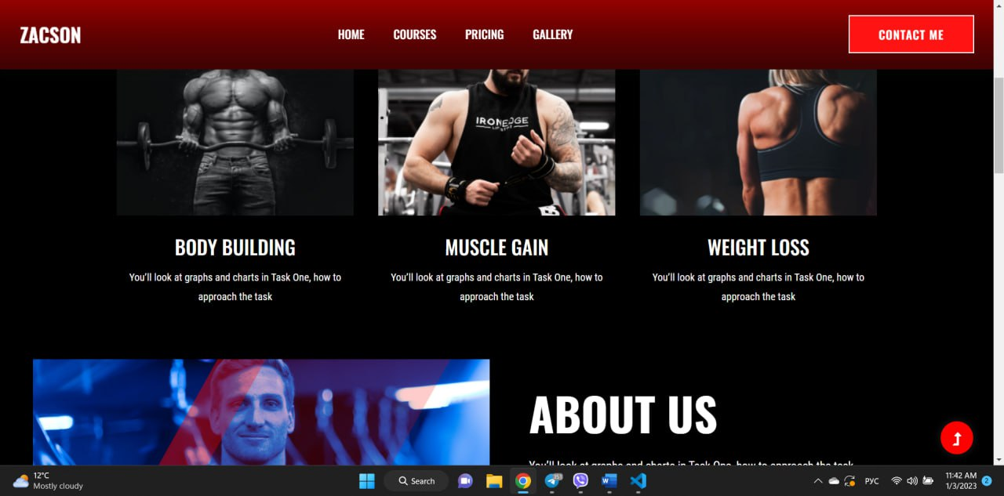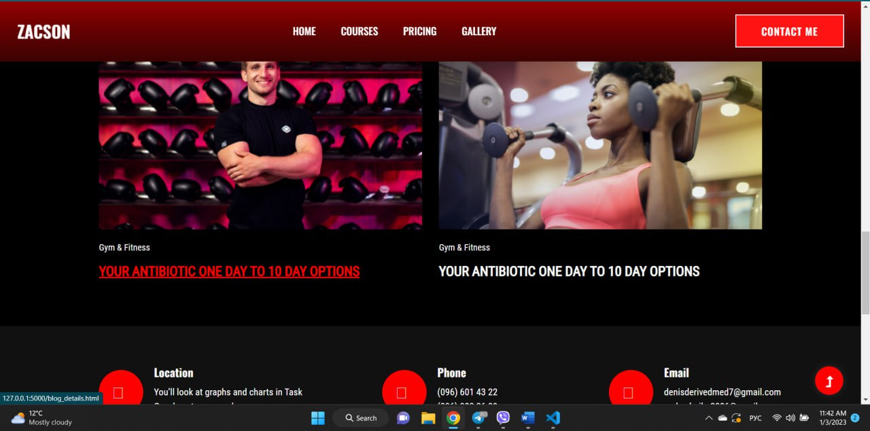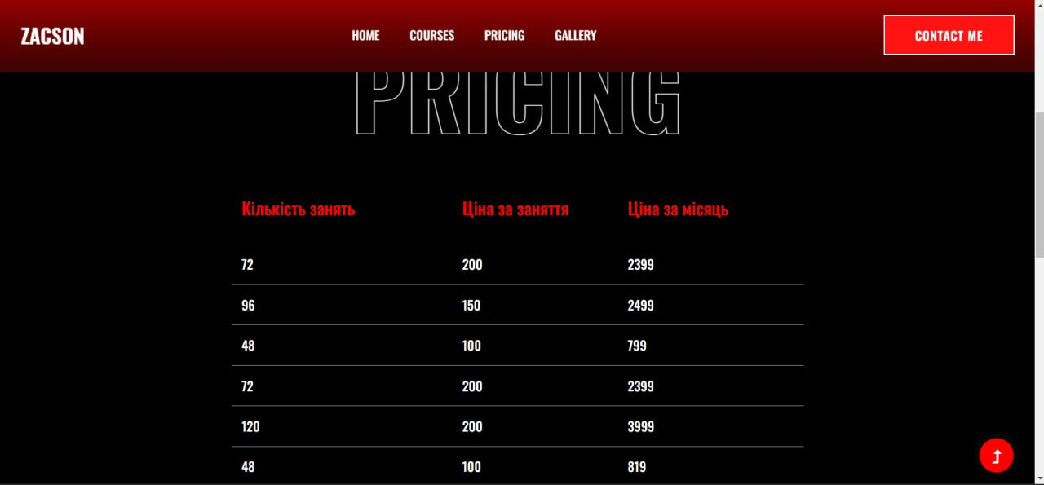

# Завдання 18

## Основні відомості про Завдання 18

Тема: Академічна доброчесність. Системи перевірки текстів на унікальність. Інтелектуальна власність.

Мета: засвоїти, що таке академічна доброчесність, плагіат, текстові запозичення, інтелектуальна власність. Дослідити системи перевірки текстів на унікальність

Завдання: Прочитати правила користування системою перевірки на унікальність, провести власний експеримент зі спеціально підготованим власноруч документом.

План:

1. Відповісти на запитання та дати визначення:

* Що таке доброчесність
* Чим від цього поняття відрізняється академічна доброчесність
* Що таке текстові запозичення
* Що таке плагіат
* У чому різниця між цими поняттями
* Як перевірити текст на наявність плагіату
* Скількі відсотків плагіату дозволяється мати у вашому тексті
* Що таке інтелектуальна власність, які є для неї небезпеки

1. Провести власний експеримент над системою перевірки текстів на унікальність text.ru

## Практична робота

1. Доброчесність - це загально етичний принцип, тоді як академічна доброчесність - це специфічна галузь етики, яка відноситься до діяльності в галузі науки та освіти.

2. Від звичайної доброчесності академічна доброчесність відрізняється тим, що охоплює діяльність в галузі науки та освіти. Учасники освітнього процесу повинні керуватися етичними принципами та визначеними законом правилами під час навчання, викладання та проведення досліджень. До складу академічної доброчесності входять також дотримання правил публікації наукових статей та звітів про дослідження, уникнення плагіату, а також відмова від будь-яких дій, що можуть спотворити результати наукових досліджень.

3.Текстові запозичення - це використання чужого тексту або ідей без належного посилання на джерело. Це можуть бути цілі або частини текстів, які взяті з інших джерел та включені в вашу роботу без належного оформлення.

Текстові запозичення мають бути оформлені за допомогою посилань на джерела, з яких взяті інформація або цитати. Це є важливою складовою будь-якої наукової або освітньої роботи, оскільки вказує на авторство та забезпечує збереження прав на інтелектуальну власність.

Отже, текстові запозичення - це використання інформації з чужого джерела без належного посилання на це.

4.Плагіат - це термін, який використовується для опису акту присвоєння чужої роботи або ідеї з метою отримання власної матеріальної або нематеріальної вигоди.

Плагіат може включати в себе повне або часткове копіювання чужого твору і його представлення як свого, використання ідеї чужого твору без належного зазначення джерела, відтворення власних слів або ідей чужих авторів без дозволу і без зазначення джерела.

Згідно з українським законодавством, плагіат є порушенням авторських прав та суміжних прав. Порушення авторських прав може призвести до серйозних наслідків, таких як правові скарги, штрафи та втрата довіри.

Плагіат не обмежується лише письмовим матеріалом, він може включати в себе інші види творчості, такі як усне мовлення, твори образотворчого мистецтва, музика та наукові роботи.

Щоб уникнути плагіату, необхідно завжди належним чином зазначати джерела, з яких взято ідеї або матеріал для використання у своїй роботі.

Якщо ви використовуєте чужий матеріал або ідеї, вам необхідно дати належне зазначення джерела та вказати на авторство ідеї чи матеріалу.

Всі види плагіату не тільки незаконні, але й морально неприпустимі, оскільки створюють несправедливість для автора, який створив оригінальний твір або ідею, а також порушують довіру до дослідника або творця.

5. Запозичення тексту та плагіат - це два різні поняття, які можуть бути легко сплутані. Запозичення тексту - це процес використання ідей або слів іншої людини у своєму власному творі, проте з дотриманням правил цитування та вказання джерела [[1](https://flora.co.ua/u-chomu-riznicya-mizh-plagiatom-ta-zapozichennyam/)]. Запозичення тексту не вважається плагіатом, якщо вказано джерело та авторство [[2](https://schoolandtravel.com/uk/plagiarism-vs-paraphrasing/)].

Плагіат, з іншого боку, є привласненням авторства на чужий твір або ідею без вказання джерела. Плагіат може бути повністю або частковим запозиченням тексту або ідей без дотримання правил цитування [[1](https://flora.co.ua/u-chomu-riznicya-mizh-plagiatom-ta-zapozichennyam/)].

Отже, різниця між запозиченням тексту та плагіатом полягає в тому, що запозичення тексту допускається, якщо вказано джерело, а плагіат вважається незаконним та неетичним привласненням чужого авторства [[1](https://flora.co.ua/u-chomu-riznicya-mizh-plagiatom-ta-zapozichennyam/)].

6. Плагіат — це використання чужої роботи без належного цитування чи дозволу. Важливо уникати плагіату та переконатися, що будь-який використаний вміст цитується належним чином.

Є кілька доступних онлайн-інструментів для перевірки певного тексту на наявність плагіату.

Одним із популярних інструментів є <https://text.ru>

Ще приклади систем перевірки на наявність плагіату

<https://www.plag.com.ua/>

EduBirdie

AntiPlagiarism.Net

Advego Plagiatus

7.Залежить від типу роботи (0-50%) плагіату.

8.нтелектуальна власність (ІВ) - це результат інтелектуальної, творчої діяльності однієї або кількох осіб у науковій, художній, виробничій та інших сферах, який має об'єкт права на особисту немайнову та майнову власність. Право на інтелектуальну власність дозволяє власникам захищати свої інтелектуальні результати від незаконного використання інших осіб.

Однією з небезпек для інтелектуальної власності є підробка, тобто випуск та продаж підроблених продуктів або використання чужих ідей та технологій без дозволу власника ІВ . Це може призвести до значних фінансових втрат та порушення репутації власника інтелектуальної власності.

Ще однією загрозою для інтелектуальної власності є крадіжка конфіденційної інформації та технологій, що може призвести до порушення ділової та професійної репутації власника. Крім того, іноді існує ризик порушення інтелектуальних прав у разі несумісності ліцензій та договорів з іншими компаніями, що може привести до судових позовів.

Отже, інтелектуальна власність має велике значення в розвитку науки, технологій та культури, проте її захист є дуже важливим для забезпечення ефективного функціонування інтелектуальної власності та захисту прав власників.

Експеримент:

Посилання на текст: https://uacrisis.org/uk/dobrochesnist-tse-chynyty-pravylno-navit-koly-na-tebe-nihto-ne-dyvytsya-golova-nazk

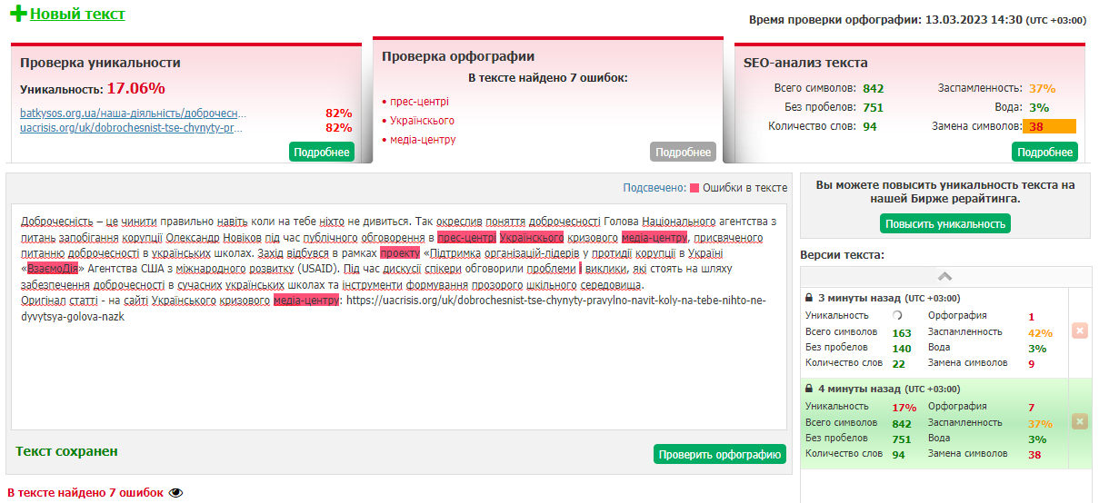

Написане мною: 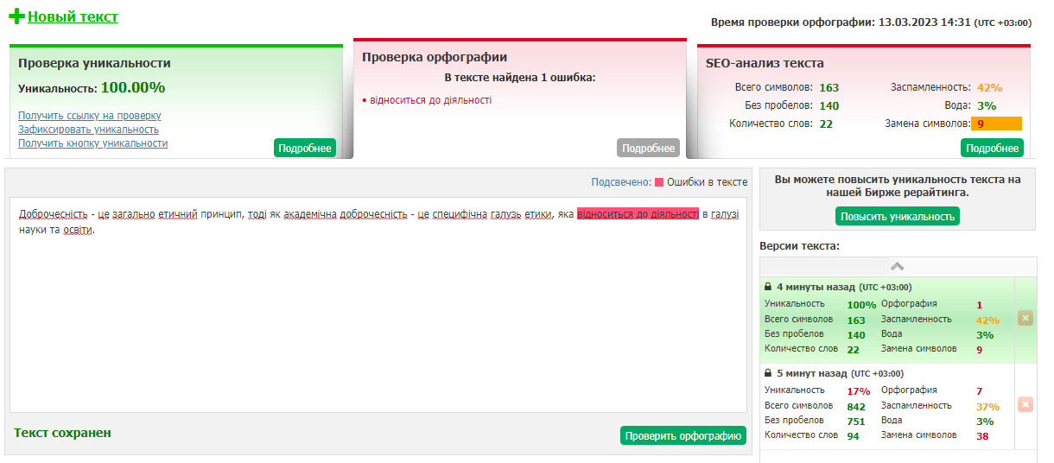

# Завдання 19

## Основні відомості про Завдання 19

Тема: Ліцензування програмних засобів.

Мета: дослідити типи ліцензій на ПЗ як та ким вони обмежені. Дізнатися, за яких умов не порушуючи авторські права, можна використовувати ПЗ іншого автора.

Завдання: навести перелік типів ліцензій на ПЗ та зробити характеристику кожного з них.

План:

1. Навести перелік типів ліцензій на ПЗ та характеристику кожного з них
2. Написати про авторські права на ПЗ, процедуру їх набуття, способи захисту ПЗ від неправомірного використання, за яких умов можна використовувати ПЗ, щоб не порушувати авторські права.

## Практична робота

**1.Існує декілька типів ліцензій** для програмного забезпечення, кожен з яких має свої особливості. Найпоширеніші типи ліцензій для програмного забезпечення:

**Пропрієтарна ліцензія** - це ліцензія, що надається власником програмного забезпечення, який забороняє копіювання, редагування, продаж та поширення програми без дозволу власника. Цей тип ліцензії є найбільш обмеженим, оскільки не надає користувачам більшості прав на програмне забезпечення, за винятком тих, які вказані в ліцензії. Приклади програмного забезпечення з пропрієтарною ліцензією: Microsoft Windows, Adobe Photoshop, Oracle Database.

**Відкрита ліцензія** - це ліцензія, яка дозволяє користувачам копіювати, редагувати, продавати та поширювати програмне забезпечення, зокрема його вихідний код. Цей тип ліцензії став все більш популярним в останні роки, особливо в зв'язку зі зростанням відкритих джерел програмного забезпечення. Приклади програмного забезпечення з відкритою ліцензією: Linux, Apache, WordPress.

**Умовно-безкоштовна ліцензія** - це ліцензія, яка надається безкоштовно, але має обмеження на використання програмного забезпечення, наприклад, обмеження на використання програмного забезпечення для некомерційних цілей або обмеження на кількість користувачів, які можуть використовувати програмне забезпечення. Приклади програмного забезпечення з умовно-безкоштовною ліцензією: TeamViewer, WinRAR.

**Ліцензія на використання з відкритим кодом** - це тип ліцензії, який дозволяє використовувати програмне забезпечення з відкритим вихідним кодом з різними обмеженнями. Такі ліцензії дають можливість користувачам переглядати, редагувати, розповсюджувати та використовувати програмне забезпечення безкоштовно.

**Сумішні ліцензії** - це ліцензії, які дозволяють поєднувати компоненти з різними ліцензіями в одній програмі. Такі ліцензії часто використовуються в відкритому програмному забезпеченні, яке складається з багатьох компонентів з різними ліцензіями.

**Приклади сумішних ліцензій:**

*GNU GPL + LGPL*: ця комбінація дозволяє використовувати код з обох ліцензій у проекті. Код з ліцензії LGPL може бути використаний в комерційних проектах без необхідності відкриття вихідного коду.

*Mozilla Public License (MPL) + GNU GPL*: ця комбінація дозволяє використовувати код з MPL у проектах з ліцензією GNU GPL. Такі проекти можуть бути комерційними, але вихідний код повинен бути відкритий.

*Apache License 2.0 + GNU GPL*: ця комбінація дозволяє використовувати код з ліцензії Apache License 2.0 у проектах з ліцензією GNU GPL. Проекти, що використовують такі ліцензії, можуть бути комерційними, але вихідний код повинен бути відкритий.

**Загальні ліцензії:**

**Public Domain (громадський розвиток)** - це ліцензія, за якою автор відмовляється від усіх своїх прав на програмний продукт і передає його у громадське надбання. Приклад: Одним з найвідоміших програмних продуктів з цією ліцензією є ОС Linux.

**Permissive (дозвіл)** - це ліцензія, що дозволяє використання програмного продукту для комерційних цілей без обов'язкового використання такої ж ліцензії для власного програмного продукту. Приклад: ліцензія MIT, що використовується в більшості open source проектів.

**Copyleft (ліве авторське право)** - це ліцензія, що дозволяє використання програмного продукту за умови, що всі похідні продукти також будуть поширюватися з такою ж ліцензією. Приклад: ліцензія GPL, що використовується у проекті Linux.

**Proprietary (пропрієтарна)** - це ліцензія, яка обмежує використання програмного продукту, власність на який належить певній компанії. Приклад: програмне забезпечення від Microsoft.

**Open Source (відкритий код)** - це ліцензія, яка дозволяє користувачам вільно розповсюджувати, змінювати та використовувати програмний продукт безкоштовно. Приклад: ліцензія Apache, що використовується в багатьох відкритих проектах.

**Commercial (комерційна)** - це ліцензія, яка дозволяє користувачам використовувати програмний продукт для комерційних цілей за певною ціною або після укладення угоди з власником програмного продукту. Приклад: програмне забезпечення від Adobe, таке як Photoshop або Illustrator.

2.

**Процедура авторських прав на програмне забезпечення** є дуже важливою, оскільки забезпечує захист прав власників на їх творі. Авторське право на програмне забезпечення охороняє його власника від несанкціонованого використання, копіювання та поширення, а також забезпечує права власника на отримання прибутку від продажу та використання програми.

**Для отримання авторських прав на програмне забезпечення** власник повинен зареєструвати свою програму відповідно до вимог законодавства в своїй країні. Зазвичай це пов'язано з платою за реєстрацію та відповідними документами, які підтверджують власність на програму та обсяги прав власника.

**Правила використання програмного забезпечення** зазвичай описуються в ліцензійній угоді, яка містить умови використання програми, правила використання та дистрибуції, а також відповідальність в разі порушення угоди. Умови ліцензійної угоди можуть відрізнятися в залежності від конкретного власника та його вимог, тому важливо уважно читати угоду та дотримуватися її умов.

**В разі порушення умов ліцензійної угоди** власник має право вимагати компенсації та вживати інших заходів, необхідних для захисту своїх прав на програму. Крім того, в разі порушення авторських прав на програмне забезпечення можуть бути запроваджені санкції, передбачені законодавством країни, в якій відбулось порушення.

# Завдання 20

## Основні відомості про Завдання 20

Тема: Творчий проект

Мета: навчитися слідкувати за ТЗ під час створювання проекту. Та як працювати над великими проектами.

Завдання: розробити творчий проект та детально описати його, його призначення, категорію користувачів, цінність роботи

План:

1) Що саме створено

2) Яка категорія користувачів – хто, скільки, вік, професія і т д

3) пояснити у чому актуальність та цінність роботи

4) ДЕТАЛЬНО, ПО КРОКАХ описати як створювали проєкт – надати скрин шоти як він потроху створювався – що було і що стало

5) показати остаточний варіант

6) описати які інструменти розробки були використані і чому саме вони

7) описати як користуватися створеним продуктом

## Практична робота

Творчий проект (Веб-додаток для спортивного залу)

1. Це веб-додаток на Flask для спорт залу, який дозволяє користувачам дізнатися інформацію про курси, ціни та зв'язатися з менеджером для замовлення курсу або ж замовити курси самотужки за допомогою заявки.

2.При замовленні курсів можна обрати курс, є такі як «Соло» та «Соло +» в них ви займаєтесь самотужки без тренера, а є «Гамбургер» в цьому курсі ви займаєтесь у групі.

З 16 років можна замовити курс самотужки, якщо ти молодше тоді твої батьки замовлять замість тебе попередньо потрібно розказати що тренуватись буде дитина.

***Хто завгодно може користуватись веб-додатком жінка й чоловік, навіть дитина. Для того щоб відвідувати веб-додаток нема ніяких обмежень.***

3. Актуальність полягає у тому що після довжезного терміну віддаленої роботи через коронавірус та війну люди будуть змучені, втомлені, а їх кістки, м’язи та суглобу атрофовані.

Для того щоб запобігти цьому треба займатись якимись активностями. Краще за все йога, присідання та інше.

А для того щоб нарощувати м’язи треба віджиматись, підтягуватись, але на довго цього буде достатньо ?

Правильно, ні. Бо потім потрібно буде підтягуватись 30,40,50 разів а навіщо ?

Краще піти в спортзал та почати тренуватись з тренажерами.

А що робити якщо в мене висить трошки жирку ☺, «с завтра буду бігати !»

Прокидаюсь, лягаю на інший бік, набігався…

(Одразу хочу нагадати що одразу починати бігати дуже погано бо це велике навантаження на коліна, спочатку краще ходити, а потім по-трошки підвищувати темп)

Але якщо піти у спортзал там на вас буде чекати тренер в якого є окрема програма для вас, яка буде більш ефективна ніж звичайна пробіжка.

Також вам буде шкода ваші гроші, які ви витратили на цей курс.

***Цінність цього веб-додатку*** полягає в тому, що він дозволяє клієнтам здійснювати заявки на абонементи для спортзалу через Інтернет.

Крім того, веб-додаток надає клієнтам доступ до інформації про курси та ціни, що допомагає їм зробити свідомий вибір.

Також веб-додаток містить інформацію про спортзал, зокрема про його історію, персонал та фотографії, що дозволяє клієнтам отримати більш повну картину про спортзал та його пропозиції.

***Для спортзалу цей веб-додаток може бути корисним інструментом*** для збільшення кількості клієнтів та забезпечення більш ефективного обслуговування існуючих клієнтів.

Також веб-додаток дозволяє збирати дані про заявки клієнтів та аналізувати їх, що може допомогти спортзалу відстежувати тенденції та побажання клієнтів та адаптувати свою пропозицію до їх потреб.

**4-го пункта не буде (вибачаюсь)**

**5. показати остаточний варіант**

6. Із коду можна побачити, що для розробки веб-додатку використовувалися мова програмування Python та фреймворк Flask. Для роботи з базою даних використовувалася SQLite. Також в коді є згадки про використання бібліотеки для роботи з шаблонами Jinja2. Для верстки сторінок використовувалися HTML, CSS і JavaScript.

Використання конкретних інструментів було обрано залежно від вимог проекту та відповідно до моїх вмінь і досвіду. Flask - це легковажний фреймворк.

Python для веб-розробки, який надає базові функціональні можливості та забезпечує швидку розробку, тому, його використання може бути зручним для малих та середніх проектів.

База даних SQLite може бути простою інсталяцією для невеликих проектів та має вбудований підтримку, що робить її зручною для використання в невеликих додатках.

Щодо HTML, CSS та JavaScript, вони є стандартними технологіями для веб-розробки та надають можливості створення зручного та привабливого інтерфейсу користувача.

7.Для користування цим веб-додатком потрібно відвідати його URL-адресу в веб-браузері. На головній сторінці ви знайдете посилання на основні розділи сайту, такі як "About" (про нас), "Courses" (курси), "Pricing" (вартість), "Gallery" (галерея) тощо. Ви можете обрати будь-який з цих розділів та переглянути відповідну інформацію.

Наприклад, у розділі "Courses" ви можете знайти інформацію про різні доступні курси спортзалу, включаючи назву, тривалість, вартість тощо.

Якщо ви бажаєте записатися на курс, перейдіть на сторінку "Contact" (контакти) та заповніть форму зворотного зв'язку. Ви повинні ввести своє ім'я, прізвище та телефон, а також вибрати курс, на який ви хочете записатися.

Також, на сторінці "Pricing" ви можете знайти інформацію про вартість різних послуг спортзалу, включаючи абонементи, персональні тренування тощо.

У розділі "Gallery" ви зможете переглянути фотографії спортзалу та його учасників.

Загалом, ви можете використовувати цей веб-додаток для знайомства з послугами, що пропонує спортзал, та запису на тренування.

# Висновок

За весь курс навчальної практики я здобув, вдосконалив або закріпив чимало корисних навичок та знань, що знадобляться мені знадобляться у подальшому житті, зокрема і як розробнику програмного забезпечення:

* Я дізнався, як грамотно складати своє резюме
* Закріпив знання правил техніки безпеки
* Дізнався набагато більше про кібербезпеку, ніж раніше знав
* Краще засвоїв та усвідомив такі поняття як авторське право й ліцензія, дізнався про процедуру набуття авторських прав, про різні типи ліцензій та їх особливості
* Зрозумів, як створювати макроси, що може значно полегшити та пришвидшити мені процес роботи над проектами в таких програмах як Word, Excel і т.п.
* Дізнався, як створювати власні бібліотечні модулі
* А також за весь цей час я розробив десятки різних програм, завдяки чому добре закріпив знання та навички з основ програмування, зокрема на мовах Pascal та C++, став писати програми швидше та краще, відкрив для себе нові підходи до їх розробки, став краще розв’язувати нетипові для мене задачі

Підбиваючи підсумки мого звіту можу сказати, що мені курс з навчальної практики, як майбутньому фахівцю з інженерії програмного забезпечення, пішла на користь.

**ВІДГУК**

на звіт про проходження навчальної практики

у Економіко-правничому фаховому коледжі ЗНУ

спеціальність «Інженерія програмного забезпечення»

IІ курс

терміни практики 01.09.22 - 11.12.22, 30.01.23 - 14.05.23 рр.

Оцінка за практику ______________________________________________

Керівник практики: ______________________________________________